**BAB I**

**PENDAHULUAN**

1. **Latar Belakang Masalah**

Pembelajaran matematika bertujuan untuk melatih cara berfikir dan bernalar dalam menarik kesimpulan, mengembangkan aktivitas kreatif yang melibatkan imajinasi,intuisi dan penemuan dengan melibatkan pemikiran divergen, orisinil, rasa ingin tahu, membuat prediksi dan dugaan, serta mencoba-coba. Selain itu tujuan pembelajaran matematika adalah untuk mengembangkan kemampuan pemecahan masalah dan kemampuan menyampaikan informasi atau gagasan antar lain melalui pembicaraan lisan, peta, dan diagram dalam menjelaskan gagasan.

Hal ini menunjukan bahwa tanpa kita sadari matematika sangat erat hubungannya dalam kehidupan sehari-hari, selain itu semua bidang studi yang dipelajari pun memerlukan keterampilan matematika yang sesuai untuk memecahkan suatu masalah dan dalam mengkomunikasikan sebuah gagasan.Berdasarkan hal tersebut, salah satu kemampuan yang perlu dikembangkan oleh peserta didik adalah kemampuan pemecahan masalah matematisnya sebab kemampuan tersebut sangat diperlukan untuk menghadapi masa depan yang selalu berubah dan berkembang. Ruseffendi (1991) mengemukakan bahwa kemampuan pemecahan masalah memiliki peranan penting dalam proses pembelajaran matematika dan pemecahan masalah pada ilmu lainnya dalam kehidupan sehari-hari. Kemampuan pemecahan masalah perlu dimiliki siswa agar mereka dapat menggunakannya secara luwes baik untuk belajar matematika lebih lanjut, maupun untuk menghadapi masalah-masalah lain. Tingkatan belajar yang paling tinggi ini seringkali akhirnya menimbulkan suatu anggapan bahwa matematika adalah mata pelajaran yang sulit dipelajari.

Berdasarkan pengamatan umum di sekolah terutama pada siswa-siswi kelas X, mereka cenderung menghindari belajar pemecahan masalah terutama yang berkaitan dengan soal-soal cerita. Ketika disajikan masalah matematika seperti ini, seringkali siswa mengeluh terlebih dahulu sebelum mereka mencobanya dan menghindarinya. Siswa lebih sering memilih soal objektif atau soal-soal yang telah dijelaskan oleh guru sebelumnya mereka kerjakan dan meninggalkan soal pemecahan masalah karena dianggap sulit. Setelah dilakukan wawancara singkat dengan beberapa siswa,dapat disimpulkan mengenai sulitnya mereka dalam mengerjakan soal terutama soal-soal pemecahan masalah dikarenakan kemampuan dan keterampilan dalam memecahkan masalah masih kurang serta siswa belum terbiasa menggunakan soal-soal jenis ini di jenjang belajar sebelumnya.

*National Council of Teachers of Mathematics* (NCTM)(dalam Parlaung, 2008 : 12) menekankan bahwa program pengajaran haruslah memungkinkan siswa untuk membangun pengetahuan melalui pemecahan masalah. Pemecahan masalah muncul dalam matematika dan konteks lain, berlaku dan disesuaikan untuk berbagai strategi yang tepat untuk memecahkan masalah, monitor dan refleksi atas proses pemecahan masalah.

Sumarmo (2013) menjelaskan bahwa pemecahan masalah dalam pembelajaran matematika merupakan pendekatan dan tujuan yang harus dicapai. Sebagai pendekatan, pemecahan masalah digunakan untuk menemukan dan memahami materi atau konsep matematika. sedangkan sebagai tujuan, diharapkan agar siswa dapat mengidentifikasi unsur yang diketahui, ditanyakan, serta kecukupan unsur yang diperlukan, merumuskan masalah dari situasi sehari-hari dalam matematika, menerapkan strategi untuk menyelesaikan berbagai masalah (sejenis dan masalah baru) dalam dan luar matematika, menjelaskan atau menginterpretasikan hasil yang sesuai dengan permasalahan asal, menyusun model matematika dan menyelesaikannya untuk masalah nyata dan menggunakan matematika secara bermakna.

Dalam penggunaan matematika secara bermakna dalam memecahkan masalah, siswa harus memahami masalah yang dihadapinya. Untuk memahami suatu masalah, biasanya digunakan suatu gambar atau model yang merepresentasikan masalah tersebut sehingga siswa dapat lebih menyederhanakan masalah tersebut.

Kendala tersebut di atas merupakan tantangan bagi para guru matematika untuk menemukan suatu metode pengajaran yang membuat minat siswa terhadap pelajaran matematika meningkat. Lebih dari itu diharapkan, metode pembelajaran tersebut akan membuat siswa merasa senang dan menikmati belajar matematika sehingga dapat meningkatkan kepercayaan diri siswa dalam menyelesaikan tugas/soal matematika.

Brown (dalam Ratnaningsih, 2007) menjelaskan bahwa merencanakan dan memantau strategi agar tujuan belajar dapat tercapai, dan tidak mengarah secara langsung pada hasil belajar mreupakan kemampuan belajar individu. Kemandirian ini mengarahkan pada aktivitas-aktivitas pemecahan masalah secara akurat dengan menggunakan hasil pengamatannya. Hal ini dapat disimpulkan bahwa pemecahan masalah memiliki keterkaitan dengan kemandirian belajar atau dikenal dengan istilah *self regulated learning*.

Konsep *self regulated learning* merupakan salah satu konsep penting dalam teori belajar sosial. Menurut Pintrich (1995) *self regulated learning* adalah cara belajar siswa aktif secara individu untuk mencapai tujuan akademik dengan cara pengontrolan perilaku, memotivasi diri sendiri, dan menggunakan kognitif belajarnya. Secara ringkas, Zimmerman (1989) mengemukakan bahwa dengan *self regulated learning* siswa dapat diamati sejauh mana partisipasi aktif mereka dalam mengarahkan proses-proses metakignitif, motivasi, dan perilakunya di saat mereka belajar. Proses metakognitif adalah proses dimana siswa mampu mengarahkan dirinya saat belajar, mampu merencanakan, mengorganisasikan, mengarahkan diri sendiri dan melakukan evaluasi diri pad berbagai tingkatan selama proses perolehan informasi. Berdasarkan uraian tersebut, dapat disimpulkan bahwa untuk meningkatkan kemampuan siswa dalam memecahkan masalah kita perlu mengetahui cara belajar mereka sehingga kita dapat meningkatkan aktivitas belajar mereka dan meningkatkan kemampuan pemecahan masalah mereka.

Kenyataan dilapangan pembelajaran matematika masih cenderung berfokus pada buku teks, masih sering dijumpai guru matematika masih pada kebiasaan mengajar dengan menggunakan langkah-langkah pembelajaran seperti menyajikan pembelajaran dengan metode ceramah, memberikan contoh-contoh soal dan meminta siswa untuk mengerjakannya kemudian membahasnya secara bersama dengan siswa. Hal seperti ini sesuai dengan hasil temuan Wahyudin (1999) yaitu siswa tampak mengikuti dengan baik setiap penjelasan guru sehingga siswa jarang mengajukan peertanyaan pada guru. Ini didukung pula oleh Ruseffendi (2006) yang menyatakan bahwa selama ini dalam pmbelajaran dikelas siswa hanya menerima apa yang disampaikan oleh guru dan bukan dalam kegiatan eksplorasi. Sehingga, kemandirian belajar siswa dalam pembelajaran matematika sulit terbentuk.

Observasi yang dilakukan di SMK Negeri 1 Karawang saat pembelajaran yang menggunakan TIK, dilakukan untuk mengetahui antusiasme siswa dalam mengikuti pelajaran. Berdasarkan hasil observasi,ternyata antusiasme siswa dalam pembelajaran dengan menggunakan TIK cukup baik, jadi apabila sebuah mata pelajaran dirancang kedalam bentuk media interaktif maka diharapakan dapat menambah ketertarikan dan keaktifan siswa dalam pembelajaran.

Dalam mengatasi permasalahan inilah, selain pemilihan model, metode, maupun strategi pengajaran yang tepat guru perlu memanfaatkan teknologi yang sudah berkembang berupa media pembelajaran. Dalam pengembangannya, pemilihan media harus sesuai dengan tujuan yang ingin dicapai, media yang digunaka harus luwes, praktis, dan bertahan lama. Media yang digunakan pun sebaiknya dapat digunakan dimanapun dan kapanpun. Salah satu software yang mendukung dengan memanfaatkan software *Macromedia Flash* dan *Microsoft Office Power Point* yang dapat memudahkan guru untuk mengemas dan menyajikan materi pembelajaran yang akan diajarkan. Berdasarkan penelitian yang dilakukan oleh Fikriyaturrohmah dan Nurhakiki (2013), disimpulkan bahwa dalam pengembangan media pembelajaran interaktif, media pembelajaran yang dibuat (1) memuat kriteria validasi 79,41% , (2) hasil validasi dari segi media yang diperoleh nilai akhir 83,33%, sehingga media dikategorikan valid, (3) hasil uji coba mendapatkan nilai akhir 85,42% dan media dikategorikan sebagai media yang sangat praktis. Hal ini menunjukan bahwa dalam pengembangannya diperlukan penyusunan rancangan yang matang sehingga media pembelajaran yang digunakan mudah dipahami dan disukai oleh siswa. selain itu, dalam penelitian yang dilakukan oleh Nasrullah (2012) mengenai penggunaan *Macromedia Flash* dapat disimpulkan bahwa dengan menggunakan pemanfaat *Macromedia Flash* pembelajaran siswa lebih baik dan siswa memberikan respon yang positif.

Selain penggunaan media pembelajaran dengan *Macromedia Flash,* alternatif lain yang dapat digunakan dengan menggunakan *Microsoft Power Point.* Hal ini berdasarkan penelitian yang dilakukan oleh Ardana,dkk (2014) bahwa dengan menggunakan *Power point* dalam pembelajaran matematika dapat meningkatkan efesiensi dan efektfitas pembelajaran.

Berdasarkan paparan tersebut di atas, topik kajian penelitian ini diberi judul “Implementasi *Macromedia Flash* dan *Power Point* terhadap Kemampuan Pemecahan Masalah dan *Self Regulated Learning* Siswa dalam Pembelajaran Matematika.”.

1. **Rumusan Masalah**

Berdasarkan latar belakang masalah yang telah diungkapkan di atas, maka rumusan masalah dalam penelitian ini adalah sebagai berikut :

1. Apakah kemampuan kemampuan pemecahan masalah matematika siswa yang menggunakan *macromedia flash* lebih baik daripada siswa yang pembelajarannya menggunakan *Power Point*?
2. Apakah kemampuan kemampuan pemecahan masalah matematika siswa yang menggunakan *macromedia flash* lebih baik daripada siswa yang pembelajarannya menggunakan ekspositori?
3. Apakah kemampuan kemampuan pemecahan masalah matematika siswa yang menggunakan *Power Point* lebih baik daripada siswa yang pembelajarannya menggunakan ekspositori ?
4. Bagaimanakah *Self Regulated Learning* siswa yang memperoleh pembelajaran *Macromedia Flash* dan *Power Point* ?
5. Bagaimana korelasi antara kemampuan pemecahan masalah dengan *Self Regulated Learning*?
6. **Tujuan dan Manfaat Penelitian**
7. **Tujuan Penelitian**

Tujuan umum dari penelitian ini adalah untuk mengembangkan komponen-komponen pembelajaran khususnya media pembelajaran agar dapat meningkatkan kemampuan pemecahan masalah siswa SMK. Sedangkan tujuan khusus penelitian ini secara rinci adalah :

1. Menelaah dan menganalisis kemampuan pemecahan masalah dan *self regulated learning* siswa yang menggunakan *macromedia flash* dan *power point*.
2. Mendeskripsikan kemampuan pemecahan masalah dan *self regulated learning* antara siswa yang pembelajarannya menggunakan *macromedia flash* dan *power point* dengan siswa yang pembelajarannya menggunakan pembelajaran ekspositori.
3. **Manfaat Penelitian**

Sesuai dengan tujuan penelitian ini mengenai kemampuan pemecahan masalah, penelitian ini diharapkan bermanfaat sebagai suatu alternatif dalam penggunaan media pembelajaran. Untuk lebih rinci manfaat penelitian ini adalah sebagai berikut :

1. Bagi guru, dapat menjadi inspirasi dalam mengembangkan dan menggunakan media pembelajaran pada proses pembelajaran di dalam kelas.
2. Bagi siswa, dengan menggunakan Macromedia flash pada pembelajaran dapat menumbuhkan rasa *self regulated learning* yang tinggi pada pelajaran matematika.
3. Bagi peneliti bidang sejenis, hasil penelitian ini diharapka dapat menjadi salah satu dasar dan masukan dalam mengembangkan penelitian-penelitian selanjutnya.
4. **Hipotesis Penelitian**

Berdasarkan dari rumusan masalah yang telah disampaikan diawal, maka hipotesis dari penelitian ini adalah sebagai berikut :

1. Kemampuan pemecahan matematika siswa yang memperoleh pembelajaran menggunakan *Macromedia Flash* lebih baik dibandingkan siswa yang memperoleh pembelajaran dengan menggunakan *Power Point*.
2. Kemampuan pemecahan masalah matematika siswa memperoleh pembelajaran menggunakan *Macromedia Flash* lebih baik dibandingkan siswa yang memperoleh pembelajaran Ekspositori.
3. Kemampuan pemecahan masalah matematika siswa yang memperoleh pembelajaran dengan menggunakan *Power Point* lebih baik dibandingkan siswa yang memperoleh pembelajaran Ekpositori.
4. Terdapat asosiasi antara kemampuan pemecahan masalah dan *self – regulated learning siswa*
5. **Definisi Operasional**

Operasionalisasi variabel merupakan proses menyederhanakan data konsep menjadi data yang lebih mudah dibaca. Dalam rangka memudahkan proses analisa data, maka semua variabel penelitian dioperasionalisasikan ke dalam indikatir-indikator agar mampu mendeskripsikan kejadian yang dapat diuji kebenarannya sesuai data di lapangan. Operasionalisasi variabel yang dimaksud dalam penelitian ini sebagai berikut :

**Tabel 1.1 Operasionalisasi Variabel**

|  |  |  |  |  |  |
| --- | --- | --- | --- | --- | --- |
| **No** | **Variabel** | **Operasional** | **Indikator** | **Instrumen** | **Responden** |
| 1 | Variabel (X1):  *Macromedia Flash* | *Software* yang digunakan sebagai media dalam penyampaian bahan pembelajaran | * Kesesuaian materi ajar * kepraktisan | kuesioner | Validator :   * ahli materi * ahli media |
| 2 | Variabel (X2): Power Point | *Software* yang digunakan sebagai media dalam penyampaian bahan pembelajaran | * Kesesuaian materi ajar * kepraktisan | kuesioner | * pengguna (siswa) |
| 3 | Kemampuan Pemecahan Masalah (Y1) | Kemampuan siswa dalam memahami masalah, memilih dan menetapkan strategi, megintepretasikan hasil sesuai masalah yang diberikan, dan memeriksa kebenaran hasil jawaban yang diberikan. | * Mengidentifikasi unsur-unsur yang diketahui, yang ditanyakan, dan kecakupan unsur-unsur yang diperlukan * Merumuskan masalah matematik atau menyusun model matematika * Menerapkan strategi untuk menyelesaikan masalah dalam / di luar matematika * Menjelaskan atau menginterpretasikan hasil sesuai permasalahan asal, serta memeriksa kebenaran hasil atau jawaban | Tes | Siswa |
| 4 | *self regulated learning* | Mengukur tingkat aktivitas belajar dan kemandirian siswa | * Motivasi * Tidak bergantung pada orang lain * Percaya diri * Disiplin * Tanggung jawab | kuesioner & wawancara | Siswa |

1. **KERANGKA BERPIKIR**

*Macromedia Flash* dan *Power point*  merupakan media pembelajaran berbasis teknologi. Selain dapat memudahkan guru dalam menyampaikan materi pembelajarab, media berbasis komputer ini dapat berfungsi sebagai penyalur pesan dari sumber (guru) ke penerima (siswa) yang dapat dituangkan dalam bentuk audio, visual, dan audiovisual. Penggunaannya dapat menampilkan konsep-konsep matematika yang abstrak menjadi nyata dengan visualisasi statis maupun visualisasi dinamis. Guru dapat membuat animasi dengan memanfaatkan program aplikasi tersebut, selain itu dengan menggunakan dua program berbasis komputer ini siswa dapat belajar secara mandiri dalam mempelajari pelajaran matematika. Kemandirian ini dapat mengarahkan aktivitas-aktivitas pemecahan masalah dengan menggunakan hasil pengamatannya. Hal ini sesuai dengan yang diungkapkan oleh Kariadinata (2006) yang menjelaskan bahwa dengan menggabungkan teks, gambar, video, animasi dan suara memiliki beberapa keistimewaan, yaitu a) menyediakan proses interaktif dan kemudahan dalam memberikan umpan balik, b) memberikan kebebasan kepada siswa dalam menentukan topik materi dalam materi pembelajaran, c) memberikan kemudahan dan pengecekan yang sistematis dalam pembelajaran. Selain itu Satrio,dkk (2013) mengenai efektifitas pembelajaran menggunakan *Microsoft Powerpoint*, hasil penelitiannya dapat disimpulkan bahwa dalam menggunakan media belajar perlu penggunaan media yang praktis, sarana dan prasana yang diperlukan pelu diperhatikan karena dengan tersedianya alat-alat bantu dalam mengajar, hal ini dapat memudahkan guru untuk memakainya di dalam kelas.

Kedua media pembelajaran ini memiliki keterkaitan dengan kemandirian belajar atau *Self Regulated Learning,*  yang merupakan menjadi kajian dalam penelitian ini. Adapun alur dari kerangka berpikir dalam penelitian ini sebagai berikut :

X1

Y1

KEMAMPUAN PEMECAHAN MASALAH MATEMATIKA

*SELF REGULATED LEARNING*

*MACROMEDIA FLASH*

Y 2

*Power Point*

X2

**Gambar 1. Peta Kerangka Berpikir**

**BAB II**

**KAJIAN PUSTAKA**

1. **Media Pembelajaran Matematika**

Dengan berkembangnya teknologi komunikasi dan informasi yang semakin pesat sehingga memudahkan bagi manusia di semua aspek kehidupan termasuk dalam bidang pendidikan. UNESCO (Yaniawati, 2010:6) menyatakan bahwa pengintegrasian teknologi telekomunikasi dan informasi kedalam pembelajaran memiliki tiga tujuan:

1. untuk membangun “*knowledge-based society habits”* seperti kemampuan memecahkan masalah, kemampuan berkomunikasi, kemampuan mencari, mengelola, dan mengubah informasi menjadi pengetahuan baru, serta mengkomunikasikannya kepada orang lain;
2. untuk mengembangkan keterampilan menggunakan teknologi (ICT *literacy);*
3. untuk meningkatkan efektivitas dan efesiensi proses pembelajaran.

Hal ini menunjukan bahwa teknologi komunikasi dan informasi dapat dipergunakan dalam praktik pembelajaran salah satunya dengan menggunakan media pembelajaran untuk mengatasi masalah teknis pembelajaran dan sebagai wadah untuk pengembangan diri siswa secara mandiri. Alat bantu belajar atau biasa disebut dengan media pembelajaran akan berfungsi dengan baik apabila media tersebut dapat memberikan pengalaman yang bermakna, mengaktifkan dan menyenangkan siswa. Media pembelajaran adalah segala sesuatu yang didapatkan untuk menyampaikan pesan (bahan pembelajaran) sehingga dapat menstimulus perhatian,minat, pikiran, dan perasaan siswa dalam kegiatan belajar untuk mencapai tujuan belajar. Media pembelajaran juga dapat dikatakan sebagai bahan, alat, media maupun metode atau teknik yang digunakan dalam kegiatan belajar mengajar dengan maksud agar terjadi proses interaksi komunikatif edukatif antara guru dengan siswa.

Dilihat dari jenisnya, menurut Arsyad (2006 : 140-141) media dibagi menjadi tiga jenis, yaitu :

1. Media *auditive*, yaitu media yang hanya mengandalkan kemampuan suara saja seperti radio,kaset, dan piringan hitam.
2. Media *visual*, yaitu media yang hanya mengandalkan indera penglihatan, seperti gambar, video, animasi bisu dan lain-lain.
3. Media *audio visual*, yaitu media yang mempunyai unsur suara dan gambar. Jenis ini mempunyai kemampuan yang lebih baik.

Dalam bidang pendidikan, pemanfaatan media atau perangkat komputer tidak hanya sebagai alat yang hanya dipergunakan untuk urusan keadministrasian saja, tetapi digunakan juga sebagai salah satu alternatif dalam pemilihan media pembelajaran. Sebagai contoh adanya komputer multimedia (versi komputer) yang mana mampu menampilkan gambar maupun tulisan yang diam dan bergerak serta bersuara sudah saatnya untuk dijadikan sebagai salah satu alternatif pilihan media pembelajaran yang efektif. Hal semacam ini perlu ditanggapi secara positif oleh para guru sehingga komputer dapat menjadi salah satu alat yang membantunya dalam pengembangan pembelajaran.

Luvie dan Lentez (Arsyad, 2006 : 16-17) mengemukakan empat fungsi media pembelajaran, yaitu :

1. Fungsi atensi, yaitu menarik dan mengarahkan perhatian siswa untuk berkonsentrasi pada pembelajaran yang berkaitan dengan visual yang disampaikan atau meyertai teks materi pembelajaran.
2. Fungsi efektif media visual, yaitu mampu mengunggah emosional dan sikap siswa
3. Fungsi kognitif media visual, yaitu memperlancar pencapaian tujuan untuk memahami dan mengingat informasi atau pesan yang terkandung dalam gambar.
4. Fungsi konpensatoris media pembelajaran yang terlihat dari hasil penelitian bahwa media visual yang memberikan konteks untuk memahami teks membantu siswa yang lemah dalam membaca atau mengorganisasikan informasi dalam teks dan mengingatnya kembali.

Menurut Hamalik (Prasetyo, 2007:2), dalam menguasai metodologi pendidikan seorang guru diharapkan dapat mengatasi lima tantagan yaitu *: 1) seorang guru memiliki pengetahuan,pemahaman, dan pengertian yang cukup tentang media pendidikan; 2) seorang guru memiliki keterampilan tentang cara menggunakan media pendidikan dalam prosen belajar mengajar; 3) seorang guru mampu membuat sendiri media pendidikan yang dibutuhkan; 4) seorang guru mampu melakukan penilaian terhadap media yang akan atau telah digunakan; 5) seorang guru memiliki pengetahuan dan keterampilan dalam bidang adminitraasi media pendidikan.* Artinya, dengan mengembangkan suatu media pembelajaran hal ini mendorong guru untuk mempelajari cara kerja media yang akan dipilih serta membuat guru makin kaya informasi mengikuti perkembangan teknologi modern. Sebelum memilih dan menggunakan media pembelajaran, ada beberapa hal yang perlu diperhatikan seorang guru demi tercapainya tujuan pembelajaran, yaitu kriteria yang dijadikan acuann dalam pemilihan media. Sudjana dan Rivai (2005:4-5) mengemukakan rumusan dalam memilih media untuk kepentingan pengajaran perlu diperhatikan kriteria-kriteria sebagai berikut :

1. Ketepatan dengan tujuan pengajaran, artinya media pengajaran dipilih atas dasar tujuan-tujuan instruksional yang telah ditetapkan. Tujuan-tujuan instruksional tersebut berisikan unsur pemahaman, aplikasi, analisis, sintesis, lebih mungkin digunakannya media pembelajaran.
2. Dukungan terhadap bahan pembelajaran, artinya bahan pembelajaran bersifat fakta, prinsip, konsep, dan generalisasi yang sangat memerlukan bantuan media agar lebih mudah dipahami siswa.
3. Kemudahan memperoleh media,artinya media yang diperlukan mudah diperoleh, setidak-tidaknya mudah dibuat oleh guru tanpa biaya yang mahal, disamping sederhana dan praktis dalam penggunaanya.
4. Keterampilan guru dalam menggunakannya, artinya apapun jenis media yang diperlukan syarat utamanya adalah guru dapat menggunakannya dalam proses pengajaran. Nilai dan manfaat yang diharapkan bukan pada medianya, tetapi dampak dari penggunaannya oleh guru pada saat terjadi interaksi belajar siswa dengan ligkungannya.
5. Terjadinya waktu untuk menggunakannya sehingga media tersebut dapat bermanfaat bagi siswa selama pengajaran berlangsung.

Media yang dapat digunakan berupa media berjenis *audio visual* (multimedia) yang dapat memungkinkan siswa menyerap informasi lebih baik karena media jenis ini menggabungkan dan menyampaikan informasi-informasi dalam bentuk audio, gravik, animasi, maupun video. Kariadinata (2006) menjelaskan bahwa dengan menggabungkan teks, gambar, video, animasi dan suara memiliki beberapa keistimewaan, yaitu a) menyediakan proses interaktif dan kemudahan dalam memberikan umpan balik, b) memberikan kebebasan kepada siswa dalam menentukan topik materi dalam materi pembelajaran, c) memberikan kemudahan dan pengecekan yang sistematis dalam pembelajaran.

Sedangkan menurut Munir (Nursofah, 2003 :26) keistimewaan multimedia sebagai pembelajaran dibandingkan dengan media pembelajaran lain yaitu (1) multimedia menyediakan proses interaktif dan memberikan kemudahan umpan balik; (2) multimedia memberikan kebebasan pada siswa ntuk menentukan topik; (3) multimedia memberikan kemudahan kontrol yang sistematis.

Selain kriteria pemilihan media pembelajaran, yang perlu diperhatikan oleh guru mengenai kriteria pembuatan media pembelajaran tersebut. Dalam proses pembuatannya perlu diperhatikan unsur yang sangat penting dalam proses belajar mengajar, yaitu metode mengajar dan jenis media pembelajaran yang akan dipergunakan. Pemilihan metode mengajar tertentu akan mempengaruhi jenis media yang akan disesuaikan dengan tujuan pembelajaran, jenis tugas dan respon yang diharapkan oleh siswa. Dengan masuknya teknologi dalam dunia pendidikan, selain mempermudah pekerjaan guru tetapi juga siswa diberi kesempatan seluas-luasnya untuk menggali ilmu pengetahuan dari berbagai sumber dan memiliki pengalaman belajar yang lebih bervariasi.

1. ***Macromedia Flash***

*Macromedia Flash (*Yudhiantoro*,*2006:1*)* adalah sebuah program yang ditujukan kepada para desainer maupun programer yang bermaksud untuk merancang animasi untuk pembuatan web, presentasi untuk tujuan bisnis maupun proses pembelajaran hingga pembuatan game interaktif serata tujuan-tujuan lain yang lebih spesifik.

Menurut Rahim,dkk (2011:18), setiap s*oftware* memiliki kelebihan dan kekurangan. Berdasarkan kelebihan dan kekurangan *software-software* yang sudah ada, *Flash* menduduki posisi yang dianggap mampu bersaing diantara *software-software* lainnya, selain memiliki kemampuan untuk menggambar, Flash juga bisa sekaligus menganimasikannya. Terdapat dua macam animasi dalam *Flash* yaitu, animasi *Tween* dan *Frame by Frame.*

Dalam pembelajaran menggunakan *Macromedia Flash* merupakan salah satu jenis teknologi komunikasi dan informasi yang telah berkembang dan digunakan untuk mempermudah proses pembelajaran baik guru maupun siswa karna didalamnya memuat informasi mengenai bahan ajar yang sudah dikemas kedalam bentuk gambar, animasi, teks, dan suara sehingga memungkinkan siswa menggunakan inderanya untuk mengingat pembelajarannya. . Menurut hasil penelitian Magnese (dalam Rose Colin dan Nicholl Malcolm, 2002 : 53) mengatakan bahwa dalam penguasaan materi dengan membaca sebesar 20%, mendengar 30%, melihat 40%, melakukan 60%, maka dengan melihat, mengucapkan, mendengar, dan melakukan 90%. Artinya dengan memanfaatkan teknologi komunikasi dan informasi yang tepat akan mempermudah proses pembelajaran baik guru maupun siswa. Dalam menggunakan Flash ini, seorang guru dapat memasukan rumus fisika, rumus matematika, atau rumus-rumus lainnya dalam bentuk *action script*. Sehingga guru dapat menyimulasikan materi pelajaran yang sedang diajarkannya.

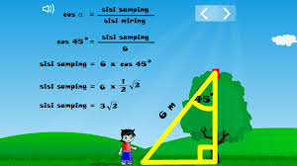

**Gambar 2.1 Contoh penyajian materi pada *Macromedia Flash***

Dari hasil penelitian yang dilakukan oleh Nasrullah (2012) didapat bahwa pembelajaran yang menggunakan *Macromedia Flash* belum menunjukan respon yang positif karena siswa tidak mempelajarinya lagi dirumah, tetapi hal ini menunjukan bahwa dengan menggunakan *Macromedia Flash* dapat mengurangi ketidak senangan siswa terhadap pembelajaran siswa. Sependapat dengan penelitian tersebut, hasil disertasi yang dilakukan oleh Kariadinata (2006), menunjukan hasil bahwa pembelajaran aplikasi multimedia interaktif (PAMI) dan pembelajaran aplikasi konvensional (PAMI-K) secara signifikan siswa yang menggunakan pembelajaran aplikasi konvensional lebih baik dari siswa yang menggunakan pembelajaran aplikasi multimedia interaktif. Tetapi pada sekolah level tinggi, siswa pada kelompok PAMI-K dan PAMI menunjukan sikap yang sama terhadap aplikasi multimedia, sedangkan untuk sekolah level sedang, siswa dikelompok PAMI-K bersikap lebih baik daripada siswa dikelompok PAMI. Penelitian lain mengenai *e-learning* dalam bentuk *Macromedia Flash* yang dilakukan oleh Rohendi (2012:5), hasil penelitiannya menyimpulkan bahwa *e-learning* dalam bentuk *Macromedia Flash* dapat dikembangkan sesuai dengan sistem pemodelan yaitu pendahuluan studi, perencanaan, pengujian dan revisi.

Untuk membuat suatu media pembelajaran yang baik, tentu diperlu dilaksanakan secara terencana. *Storyboard* merupakan salah satu langkah pendahuluan dalam merencanakan suatu media pembelajaran. Secara sederhana, *Storyboard*  terdiri atas komponen-komponen berikut : a) nomor, berisi nomor tampilan yang akan muncul dilayar komputer; b) keterangan, kolom teks berisi keterangan tentang garis-garis besar slide yang akan terkat dengan nomor tersebut; c) audio, kolom audio akan diisi dengan teks yang akan muncul pada slide tersebut sebagai audio; d) visualization, kolom terakhir ini berisi rancangan atau gambar slide yang akan kita buat. Penulisan *Storyboard* pada dasarnya sudah benar jika mengikuti langkah-langkah tersebut. Sehingga kita sudah memiliki suatu rancangan yang sistematis dan terrencana. Akan tetapi, dalam membuat *storyboard* yang akan digunakan dalam pembelajaran perlu diperhatikan mengenai banyaknya teks yang akan ditulis. Karena sangat sulit membaca teks pada layar komputer sehingga orang cenderung tidak akan membaca teks tersebut. Selain itu pengorganisasian isi materi yang akan disajikan setiap layar, paragraph, dan kalimat harus secara efektif.

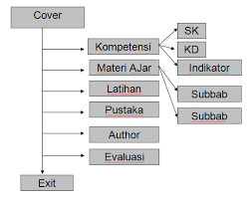

**2.2 Contoh sederhana pembuatan *Storyboard***

Flash dilengkapi dengan *tool-*tool (alat-alat) untuk membuat gambar yang kemudian akan dibuat animasinya. Secara umum tampilan program *Macromedia Flash* dapat dibagi menjadi (Prasetyo,2007 :36) :

1. *Toolbox*, yang berada disebelah paling kiri. *Toolbox* ini berisi ikon-ikon membuat dan memanipulasi objek.
2. *Stage,* adalah area kerja yang akan menjadi layar dimana animasi yang akan ditampilkan.
3. *Panel*, yang digunakan untuk mengubah ukuran, posisi, warna dan sebagainya.
4. *Timeline,* adalah area dimana kita akan mengukur panjang animasi yang akan kita buat.

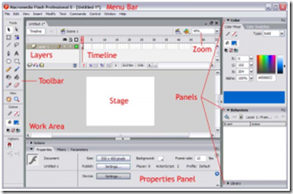

**Gambar 2.3 Tampilan *Macromedia Flash***

Dalam pembelajaran menggunakan *Macromedia Flash* dilakukan prosedur yang perlu dipenuhi agar *Macromedia Flash* yang telah dibuat lebih efektif sehingga pembelajaran yang diharapkan dapat tercapai, adapun langkah-langkah yang perlu dilakukan sebagai berikut (dimodifikasi dari Rohendi, 2012:3) :

* 1. **Studi Pendahuluan**

Pada fase ini menganalisis kebutuhan pengembanganberdasarkan konten animasi yang akan dibuat, termasuk yangsiswa dibutuhkan, perangkat lunak dan perangkat keras,persyaratan, animasi konten, dll. Berdasarkan hasil, berdasarkan hal tersebut analisi yang dilakukan yait :

* + - 1. Persyaratan bahan yang dapat menampilkan bentuk animasi.
      2. Bentuk konten yang dibuat dengan menggunakan *Macromedia*

*Flash*

* 1. **Perencanaan**

Perencanaan pada pengembangan *Macromedia Flash* ini berdasarkan konten animasi atau pembuatan *storyboard* meliputi: perencanaan menu, isi animasi, kuis, latihan, tugas, dan evaluasi. Semua yang disesuaikan dengan sasaran siswa yang akan diberikan,desain konten dan tulisan.  
Ada beberapa langkah yang telah dilakukan dalam fase ini  
meliputi: 1) Menerapkan desain instruksional yang efektif; 2) Memutuskan apa yang harus disajikan di layar; 3) menentukan alokasi waktu untuk setiap kegiatan belajar sesuai dengan isi dan tujuan pembelajaran; 4) Mendefinisikan dan menyediakan kebutuhan dukungan belajar dari siswa, dan juga untuk guru. Pengembangan Bahan Fase ini meliputi: panduan pengguna, panduan pelaksanaan,dan lain-lain

* 1. **Pengujian dan Pengecekan Tahap Akhir**

Pada tahap ini, perangkat lunak (*software)* pembelajaran matematika yang akan dipakai harus dilakukan evaluasi (ditimbang) terlebih dahulu oleh penimbang (validator) yang berpengalaman (Kariadinata, 2006:100).Uji pakar atau uji ahli ini dilakukan untuk menilai dan memberikan masukan terhadap produk yang akan digunakan di lapangan. Adapun format validasi tersebut adalah sebagai berikut :

**Tabel 2.1 Format Timbangan Perangkat Lunak (*Software)***

***Pembelajaran Matematika dengan Macromedia Flash***

***(*diadaptasi dari Kariadinata, 2006)**

|  |  |  |  |  |  |  |
| --- | --- | --- | --- | --- | --- | --- |
| **No.** | **Aspek yang dinilai** | **Penilaian** | | | | |
| **Tampilan (media)** |
| 1 | Pemilihan jenis dan ukuran Font | 1 | 2 | 3 | 4 | 5 |
| 2 | Pemilihan komposisi arna | 1 | 2 | 3 | 4 | 5 |
| 3 | Gambar, video, dan foto | 1 | 2 | 3 | 4 | 5 |
| 4 | Animasi | 1 | 2 | 3 | 4 | 5 |
| 5 | Musik dan sound effect | 1 | 2 | 3 | 4 | 5 |
| 6 | Tampilan layar | 1 | 2 | 3 | 4 | 5 |
| 7 | Kejelasan istilah | 1 | 2 | 3 | 4 | 5 |
| 8 | Penggunaan bahasa | 1 | 2 | 3 | 4 | 5 |
| **Program** | | | | | | |
| 9 | Konsisten botton, tombol | 1 | 2 | 3 | 4 | 5 |
| 10 | Kejelasan petunjuk penggunaan | 1 | 2 | 3 | 4 | 5 |
| 11 | Kemudahan penggunaan | 1 | 2 | 3 | 4 | 5 |
| 12 | Efesiensi penggunaan layar | 1 | 2 | 3 | 4 | 5 |
| 13 | Efesiensi teks | 1 | 2 | 3 | 4 | 5 |
| 14 | Kejelasan visual | 1 | 2 | 3 | 4 | 5 |
| 15 | Kemampuan untuk merespon pengguna |  |  |  |  |  |
| 16 | Pengaturan suara | 1 | 2 | 3 | 4 | 5 |
| 17 | Penskoran otomatis | 1 | 2 | 3 | 4 | 5 |
| 18 | Kecepatan | 1 | 2 | 3 | 4 | 5 |
| **Pembelajaran** | | | | | | |
| 19 | Kejelasan rumusan kompetensi dasar | 1 | 2 | 3 | 4 | 5 |
| 20 | Ketepatan pemilihan topik | 1 | 2 | 3 | 4 | 5 |
| 21 | Konsistensi isi dengan indikator | 1 | 2 | 3 | 4 | 5 |
| 22 | Kejelasan uraian materi | 1 | 2 | 3 | 4 | 5 |
| 23 | Kejelasan contoh yang diberikan | 1 | 2 | 3 | 4 | 5 |
| 24 | Penjelasan istilah | 1 | 2 | 3 | 4 | 5 |
| 25 | Pemberian latihan | 1 | 2 | 3 | 4 | 5 |
| 26 | Pemberian umpan balik | 1 | 2 | 3 | 4 | 5 |
| 27 | Keakraban dengan pengguna | 1 | 2 | 3 | 4 | 5 |
| 28 | Pemberian motivasi | 1 | 2 | 3 | 4 | 5 |
|  | Jumlah skor |  |  |  |  |  |
|  | Rata-rata |  | | | | |

1. **Microsoft Office Power Point**

Microsoft office adalah program aplikasi yang sangat populer saat ini dan salah satu produk unggulan dari *Microsoft Corporation*. Didalam Microsoft office terdiri dari 4 aplikasi *yaitu Microsoft words, Microsoft Excel, Microsoft Access,* dan *Microsoft Power Point*. Salah satu yang dapat digunakan oleh guru sebagai media pengajaran matematika adalah Microsoft Power Point. *Microsoft Power Point* merupakan *software* pembuat presentasi yang sangat populer digunakan. *Microsoft Power Point* mampu membuat macam-macam slide presentasi.

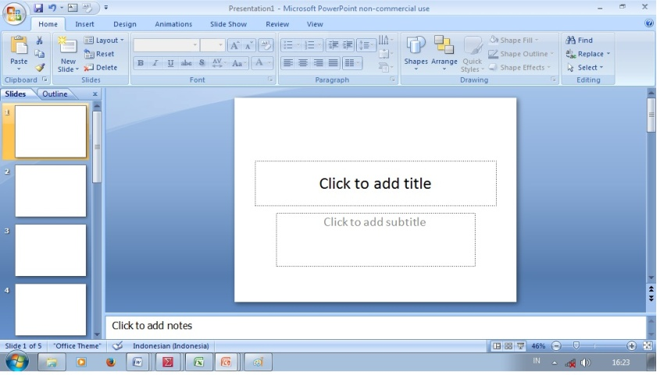

**Gambar 2.4 Tampilan awal *Powerpoint***

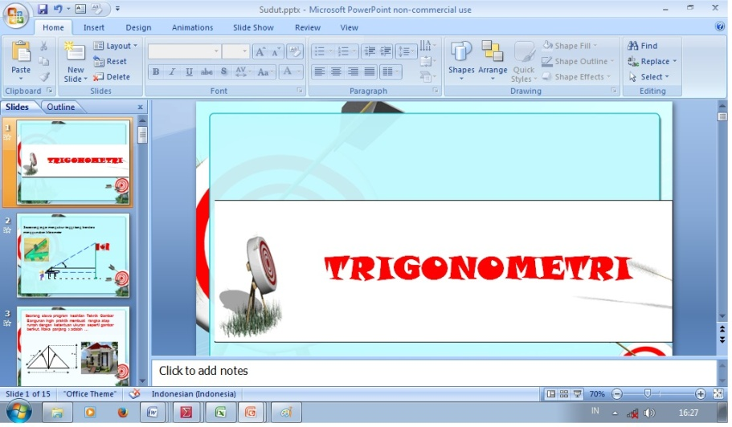Menurut Suarna (2009: 288) *Microsoft Power Point* digunakan untuk mempresentasikan atau untuk merancang sebuah animasi dalam bentuk slide. *Microsoft Power Point* lebih mudah pengoperasiannya dibandingkan dengan *software* sejenis lainnya seperti *Storyboard, Ulied Studio*. *Microsoft Power Point* digunakan untuk keperluan dalam pembuatan presentasi, antara lain : Pembuatan aplikasi panduan pendidikan, memperkenalkan salah satu produk unggulan yang akan dipasarkan, acara wisuda, seminar kalangan mahasiswa, Pelajar, masyarakat umum, dan perusahaan-perusahaan, serta bahan ajar guru dan dosen. Presentasi yang dibuat berdasarkan slide demi slide yang ditampilkan melalui layar monitor atau melalui layar lebar dengan bantuan alat LCD proyektor atau infocus.



**Gambar 2.5 Tampilan slide pada pembelajaran matematika**

Pada saat ini pengembangan dan penggunaan program presentasi berbasis multimedia sangat berkembang pesat. Diantara sekian banyak media presentasi yang ada, *Microsoft Power Point,* salah satu yang biasa digunakan dikalangan pendidik (Khususnya guru). Keunggulan dari *slide* presentasi ini antara lain (1) dapat menyajikan teks,gambar,foto,animasi,audio dan video sehingga lebih menarik; (2) dapat menjangkau kelompok banyak; (3) tempo dan cara penyajiannya dapat disesuaikan; (4) penyajinya masih bisa bertatap muka; (4) dapat digunakan secara berulang-ulang.

Berdasarkan penelitian yang dilakukan oleh Tastra,dkk (2014) mengenai pengembangan media pembelajaran berbasis *Microsoft Office Powerpoint*, media pembelajaran dengan *powerpoiny* yang dikemas dalam sebuah CD (*compact disc)* dengan prosedur pengembangan melalui analisis spesifikasi teknis dan tahan analisis kerja program, pembuatan *storyboard*, dan desain program. Hasil penelitiannya dapat disimpulkan bahwa media pembelajaran dengan *Powerpoint* layak digunakan sebagai pendukung pembelajaran dengan kualifikasi baik. Selain itu Ken Neo Tse-Kian (2003) dalam penelitiannya bertujuan membangun pradigma dalam penggunaan multimedia sebagai ala instruksional dimana, pelajar sebagai pelajar aktif dilibatkan dalam membangun pengetahuan mereka sediri di dalam proses belajar dan menentukan bagaimana untuk memperoleh hasil akhirnya. Hal ini dapat disimpulkan bahwa dengan pemanfaatan multimedia dengan dikombinasikan cara-cara yang digunakan siswa dalam belaar hal ini dapat memperluas serta meningkatkan pengalaman belajar mereka.

Penelitian yang dilakukan oleh Satrio,dkk (2013) mengenai efektifitas pembelajaran menggunakan *Microsoft Powerpoint*, hasil penelitiannya dapat disimpulkan bahwa dalam menggunakan media belajar perlu penggunaan media yang praktis, sarana dan prasana yang diperlukan pelu diperhatikan karena dengan tersedianya alat-alat bantu dalam mengajar, hal ini dapat memudahkan guru untuk memakainya di dalam kelas. Hal ini menunjukkan bahwa penggunaan *Microsoft Powerpoint* dapat membantu guru sebagai salah satu alternatif media pembelajaran yang digunakan seiiring dengan berkembangnya teknologi dan kesesuaian zaman.

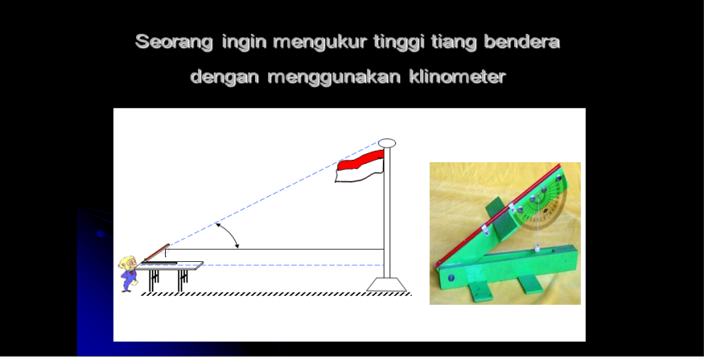

**Gambar 2.4 Tampilan *Materi dengan Powerpoint***

1. **Pemecahan masalah matematis**

Suatu masalah merupakan kondisi yang mengandung tantangan dan tindakan dalam menanganinya tetapi tidak dapat diselesaikan melalui prosedur rutin yang telah diketahui oleh penerima tantangan (Nasution, 2010: 19). Oleh karena itu suatu pertanyaan yang diberikan guru kepada siswa akan merupakan masalah jika siswa yang menerimanya sebagai suatu tantangan yang tidak dapat diselesaikan dengan prosedur rutin yang telah diketahui oleh siswa. Munandar (Izzati,2009) mengatakan bahwa suatu masalah dapat diartikan sebagai suatu situasi di mana seseorang diminta menyelesaikan persoalan yang belum pernah dikerjakan, dan belum memahami cara penyelesaiannya.

Dengan demikian suatu tantangan yang diberikan oleh guru mungkin merupakan masalah bagi seorang siswa, tapi belum tentu merupakan masalah bagi siswa yang lain. Penyelesaian masalah adalah tindakan yang diambil oleh seseorang dalam segala situasi masalah yang langkah-langkahnya tidak tampak dengan segera tetapi penyelesaian dari masalah tersebut ada. Menurut Kennedy, L.M. (Nasution, 2010: 20), ”Penyelesaian masalah merupakan proses dari menerima tantangan dan usaha-usaha untuk menyelesaikannya sampai diperoleh penyelesaian”.

Pemecahan masalah dipandang sebagai suatu proses untuk menemukan kombinasi dri sejumlah aturan yang dapat diterapkan dalam upaya mengatas situasi yang baru. Pemecahan masalah tidak sekedar sebagai bentuk kemampuan menerapkan aturan-aturan yang telah dikuasai melalui kegiatan-kegiatan belajar terdahulu, melainkan lebih dari itu, merupakan proses untuk mendapatkan seperangkat aturan pada tingkat yang lebih tinggi. Apabila seseorang telah mendapatkan suatu kombinasi perangkat aturan yang terbukti dapat dioperasikan sesuai dengan situasi yang sedang dihadapi maka ia tidak saja dengan memecahkan masalah, melainkan juga telah berhasil menemukan sesuatu yang baru. Sesuatu yang dimaksud adaah perangkat prosedur atau strategi yag memungkinkan seseorang dapat meningkatkan kemandirian dalam berpikir (Gagne, 1985).

Idealnya aktivitas pembelajaran tidak hanya difokuskan pada upaya mendapatkan pengetahuan sebanyak-banyaknya, melainkan juga bagaimana menggunakan segenap pengetahuan yang didapat untuk menghadapi situasi baru atau memecahkan masalah-masalah khusus yang ada kaitannya dengan matematika. Hakikat pemecahan masalah adalah melakukan operasional prosedural urutan tindakan, tahap demi tahap secara sisteatis, sebagai seorang pemula (novice) memecahkan suatu masalah.

Kemampuan pemecahan masalah sangat penting artinya bagi siswa dan masa depannya. Para ahli pembelajaran sependapat, ”Kemampuan pemecahan masalah dalam batas-batas tertentu, dapat dibentuk melalui bidang studi dan disiplin ilmu yang diajarkan”. Persoalan tentang bagaimana mengerjakan pemecahan masalah yang ingin dipecahkan, sara dan bentuk program yang disiapkan untuk mengajarkannya, serta variabel-variabel pembawaan siswa.

Kemampuan pemecahan masalah yang dimaksud dalam penelitian ini adalah kemampuan siswa dalam memecahkan soal-soal pemecahan masalah matematika dengan memperhatikan tahapan-tahapan yang telah dikemukakan Polya (dalam Suherman, E. dkk, 2003) yaitu “Memahami masalah, merencanakan penyelesaian, menyelesaikan penyelesaian sesuai rencana, dan melakukan pengecekan kembali terhadap semua langkah yang telah dikerjakan”.

Bagi siswa, pemecahan masalah haruslah dipelajari. Didalam menyelesaikan masalah, siswa diharapkan memahami proses menyelesaikan masalah tersebut dan menjadi terampil didalam memilih dan mengidentifikasikan kondisi dan konsep yang relevan, mencari generalisasi merumuskan rencana penyelesaian dan mengorganisasikan keterampilan yang telah dimiliki sebelumnya.

Beberapa tokoh menjelaskan betapa pentingnya pemecahan masalah matematika. Diantaranya, Branca (Nasution, 2010: 20) menyatakan bahwa “Kemampuan pemecahan masalah merupakan tujuan umum dalam pengajaran matematika”. Selain itu Polya (Nasution, 2010: 20) mengemukakan bahwa “Pemecahan masalah siswa harus dapat menyelesaikan dan mengemukakan aturan-aturan yang telah dipelajari untuk membuat rumusan masalah”. Dengan kata lain, bila seorang siswa dilatih untuk menyelesaikan masalah, maka siswa itu akan mampu mengambil keputusan sebab, siswa itu menjadi mempunyai keterampilan tentang bagaimana mengumpulkan informasi yang relevan, menganalisis informasi dan menyadari betapa perlunya meneliti kembali hasil yang diperolehnya.

Menurut Polya (Nasution, 2010: 21), mengemukakan ada empat langkah yang dapat ditempuh dalam pemecahan masalah:

* Memahami masalah
* Merencanakan Penyelesaian
* Menyelesaikan masalah sesuai rencana
* Melakukan pengecekan kembali tehadap semua langkah yang telah dikerjakan

Adapun penjelasan langkah pemecahan masalah tersebut adalah sebagai berikut:

1. Memahami masalah, Sebagai tahap awal langkah ini sangat penting dilakukan dalam pemecahan masalah agar siswa dapat dengan mudah mencari penyelesaian masalah agar siswa dapat dengan mudah mencari penyelesaian masalah yang diajukan. Siswa diharapkan dapat memahami bentuk soal atau masalah yang meliputi; mengenali soal, menganalisis soal dan menterjemahkan informasi yang diketahui dan dinyatakan pada soal tersebut.
2. Merencanakan penyelesaian masalah perencanaan ini penting untuk dilakukan karena pada saat siswa mampu membuat suatu hubungan dari data yang diketahui dan tidak diketahui, siswa dapat menyelesaikannya dari pengetahuan yang diperoleh sebelumnya. Pada tahap ini siswa diharapkan dapat menggunakan aturan untuk suatu rencana yang diperoleh.
3. Menyelesaikan masalah sesuai rencana, tahap ini langkah-langkah perhitungan penting dilakukan karena pada langkah ini pemahaman siswa terhadap pemecahan masalah dapat terlihat, siswa telah siap melakukan perhitungan dengan segala macam yang diperlukan termasuk konsep dan rumus yang sesuai.
4. Melakukan pengecekan kembali tehadap semua langkah yang telah dikerjakan, Pada tahap ini diharapkan siswa berusaha untuk mengecek kembali dengan teliti setiap tahap yang telah dilakukan. Dengan demikian, kesalahan dan kekeliruan dalam penyelesaian soal dapat ditemukan.

Adapun indikator kemampuan pemecahan masalah menurut Suherman (Nasution, 2010: 22) adalah “Mengamati, mengidentifikasi, memahami, merencanakan, menduga, menganalisis, mencoba, menginterpretasi, menemukan, menggeneralisasi, meninjau kembali”.

Dari pembahasan di atas pada penelitian ini Kemampuan Pemecahan masalah adalah proses menerapkan pengetahuan yang telah diperoleh sebelumnya ke dalam situasi baru yang belum dikenal (Wardhani, 2005:93). Jadi, kemampuan pemecahan masalah adalah kecakapan untuk menerapkan pengetahuan yang telah diperoleh sebelumnya ke dalam situasi baru yang belum dikenal. Pemecahan masalah matematika mempunyai dua makna yaitu:

1. Pemecahan masalah sebagai suatu pendekatan pembelajaran, yang digunakan untuk menemukan kembali (*reinvention*) dan memahami materi, konsep, dan prinsip matematika. Pembelajaran diawali dengan penyajian masalah atau situasi yang kontekstual kemudian melalui induksi siswa menemukan konsep/prinsip matematika.
2. Pemecahan masalah sebagai kegiatan yang meliputi:

* Mengidentifikasi kecukupan data untuk pemecahan masalah
* Membuat model matematik dari suatu situasi atau masalah sehari-hari dan menyelesaikannya.
* Memilih dan menerapkan strategi untuk menyelesaikan masalah matematika dan atau di luar matematika
* Menjelaskan atau menginterpretasikan hasil sesuai permasalah asal, serta memeriksa kebenaran hasil atau jawaban
* Menerapkan matematika secara bermakna

Secara umum pemecahan masalah bersifat tidak rutin, oleh karena itu kemampuan ini tergolong pada kemampuan berfikir matematik tingkat tinggi (Sumarmo, 2010:5). Penelitian relevan yang dapat mendukung dalam penelitian ini antara lain Beberapa penelitian terdahulu yang menyelidiki tentang kemampuan pemecahan masalah siswa dan menyelidiki tentang penerapan model pembelajaran yang tergolong berpusat pada siswa diantaranya Sumarmo dkk, Kaimudin (2003), Wahyudin (1999) dan Ansari (2003) pada umumnya mengatakan bahwa peningkatan kemampuan siswa dalam memecahkan masalah secara signifikan baik.

1. ***Self Regulated Learning***

*Self regulated learning* adalah suatu upaya siswa aktif untuk mengembangkan pengetahuan yang didapat dengan menggunakan cara-cara yang relevan dan tidak terbatas hanya pada materi pelajaran yang didapat siswa dari lingkungan sekolah. Strategi *self regulated learning* yang dikemukakan oleh Zimmerman & schunk (1989) menemukan bahwa para siswa menggunakan 14 tipe *self regulated learning.* Berikut adalah strategi-strategi *self regulated learning:*  (1) *Self Evaluating;(2) organizing and Transforming; (3) Goal-setting and Planning;(4)Seeking Information;(5) Keeping Records and Monitoring; (6) Environmental Structuring; (7) Self Consequanting; (8)Rehearsing and Memorizing;(9) seeking social assistance from peers;(10) seeking social assistance from teacher; (11) seeking social assistance from adult; (12) Reviewing Records from note; (13) Reviewing Records from textbook; (14) others.*

Menurut Gagne dan Marzano (dalam Fitria, 2009), *self regulated learning* dilandasi oleh paham konstruktivisme dimana pembelajaran dirancang dan dikelola sedemikian rupa sehingga mampu mendorong siswa untuk mengorganisasi pengalamannya sendiri menjadi suatu pengetahuan baru yang bermakna. Lee at al (dalam Elyaniar, 2012) mengemukakan empat prinsip *self regulated* learning yaitu 1) mempersiapkan lingkungan belajar, 2) mengorganisasi materi, 3) memonitor kemajuan sendiri, dan 4) melakukan evaluasi terhadap kinerja.

*Self regulated learning* dilaksanakan dalam tiga fase, yaitu fase perencanaan, kinerja, dan refleksi diri. Pada fase perencanaan, siswa mengadakan perencanaan terhadap kegiatan pembelajaran yang akan dilakukan, perencanaan ini berdasarkan pada tujuan pembelajaran yang diberikan guru. Kedua, fase kinerja yang merupakan penerapan dari perencanaan yang telah disusun sebelumnya. Kinerja melibatkan proses berpikir, menulis, dan berbicara dalam memecahkan masalah serta membangun pengetahuan. Fase ini dilakukan dengan penstrukturan lingkungan belajar yang tepat. Penstrukturan lingkungan ini dimaksudkan yaitu siswa dapat memilih lingkungan belajar yang tepat serta mencari bantuan dalam belajar. Apabila mengalami kesulitan siswa bisa meminta bantuan kepada siswa lain atau guru. Fase ketiga yaitu refleksi diri yang dilakukan dengan mengadakan penilaian terhadap diri sendiri.

Boehaerts (2005) mendefinisikan *self regulated learning* sebagai sebuah proses belajar yang terjadi karena pengaruh dari pemikiran, perasaan, strategi, dan perilaku sendiri yang berorientasi pada tujuan. Sehingga siklus kegiatan kognitif ini merupakan siklus yang berulang-ulang yang memuat kegiatan menganalisis tugas, memilih, mengadopsi atau menemukan pendekatan strategi untuk mencapai tujuan tugas serta memantau hasil dari strategi yang telah dilaksanakan.

Berdasarkan hal ini, *self regulated learning* perlu dikembangkan pada individu yang belajar matematika bergantung kepada siapa yang menerapkannya. Adapun fase-fase *self regulated learrning* yang diadaptasi dari Sumarmo (2010)sebagai berikut :

1. Fase merancag belajar berlangsung kegiatan menganalisis tugas belajar, menetapkan tujuan belajar, dan merancang strategi belajar.
2. Fase memantau berlangsung kegiatan pertanyaan pada diri sendiri.
3. Fase mengevaluasi memuat kegiatan memeriksa bagaimana jalanna strategi melalui beberapa pertanyaan.
4. Fase refleksi, berlangsung pada tiap fase selama siklus berjalan.

Penelitian yang dilakukan oleh Effeney&Carroll (2013) mengenai strategi *self regulated learning,*penelitian ini dilakukan di sekolah menengah atas dengan partisipasi siswa yang berusia 15 sampai 17 tahun dan orangtua mereka. Pada penemuannya, kapasitas siswa sebagai refleksi dan identifikasi kemandirian belajarnya kurang dari yang diterapkan. Beberapa sumber dari kemandirian belajar ini didapat dari beberapa guru dan orangtua untuk mengidentifikasi umumnya kemandirian belajar siswa berdasarkan pengalaman pribadi dan kehidupan dalam keluarga.

**BAB III**

**METODE PENELITIAN**

1. **METODE PENELITIAN**

Metode yang digunakan dalam penelitian ini adalah *Mixed Method*, yaitu penggabungan antara metode kuantitatif dan kualitatif dalam satu penelitian. Menurut Indrawan dan Yaniawati (2014 :78), *mixed method* bisa menjadi metode yang dapat mengatasi kelemahan yang terjadi, baik dalam penelitian kuantitatif maupun peneitian kualitatif. Artinya, dengan metode ini dapat membantu peneliti dalam menjawab pertanyaan penelitian yang tidak dapat dijawab oleh penelitian kuantitatif atau kualitatif.

1. **DESAIN PENELITIAN**

Desain penelitian yang digunakan dalam penelitian ini adalah *The Embedded design* atau penyisip. Desain ini digunakan untuk penguatan saja dari proses penelitian yang menggunakan metode tunggal (Indrawan & Yaniawati,2014 :84). Dalam penelitian ini, peneliti melakukan *mixed method* pada bagian dengan pendekatan kualitatif pada penelitian yang berkarakter kuantitatif.

**KUALITATIF**

**INTERPRETASI**

**KUANTITATIF**

**Gambar 3.1. *The Embedded desaign***

Pada pendekatan kuantitatif, penelitian ini melibatkan dua kelompok yaitu kelompok eksperimen dan kelompok kontrol. Kelompok eksperimen adalah kelompok yang diberi perlakuan khusus, yaitu siswa yang mendapatkan pembelajaran menggunakan *Macromedia Flash* (eksperimen 1)dan *Power point* (eksperimen 2) *.* Sedangkan kelompok kontrol adalah siswa yang mendapatkan pembelajaran secara ekspositori tanpa penambahan *Macromedia Flash* dan *Power point.* Adapun desain untuk pendekatan ini digambarkan sebagai berikut :

A X O1 X

A X O2 X

A X X

Keterangan :

X = Tes awal (Pretes) dan Tes Akhir (Postest)

O1 = Perlakuan pembelajaran dengan menggunakan media pembelajaran

*macromedia flash*

O2 = Perlakuan pembelajaran dengan menggunakan media pembelajaran *power point*

1. **POPULASI DAN SAMPEL**
2. **Populasi**

Populasi dalam penelitian ini adalah siswa kelas X SMKN 1 Karawang. Pengambilan siswa kelas X, karena siswa kelas X berasal dari berbagai sekolah yang berbeda. Sehingga dapat dikatakan baru merasakan cara belajar dan pelajaran yang baru.

**Tabel 3.1**

**Daftar siswa SMKN 1 Karawang kelas X**

|  |  |  |
| --- | --- | --- |
| **No.** | **JURUSAN** | **KELAS X** |
| 1. | TIPTL (Teknik Instalasi Pemanfaatan Tenaga Listrik) | TIPTL - 1 |
| TIPTL - 2 |
| 2. | TKR (Teknik Kendaraan Ringan) | TKR – 1 |
| TKR - 2 |
| TKR - 3 |
| TKR - 4 |
| 3. | RPL (Rekayasa Perangkat Lunak) | RPL – 1 |
| RPL - 2 |
| 4. | TP (Teknik Permesinan) | TP – 1 |
| TP – 2 |
| TP – 3 |
| TP – 4 |
| 5. | TGB (Teknik Gambar Bangunan) | TGB – 1 |
| TGB - 2 |
| 6. | TSM (Teknik Sepeda Motor) | TSM – 1 |
| TSM – 2 |
| 7. | TKJ (Teknik Komputer Jaringan) | TKJ – 1 |
| TKJ – 2 |
| 8. | TEI (Teknik Elektro Indutri) | TEI – 1 |
| TEI – 2 |
| 9. | TPL (Teknik Pengelasan) | TPL – 1 |
| TPL – 2 |

1. **Sampel**

Pemilihan sampel dalam penelitian ini menggunakan *simple random sampling*  atau pengambilan anggota dari populasi secara acak tanpa memperhatikan strata yang ada dalam populasi tersebut (Sugiyono, 2011 :64). Dengan pemilihan sampel tersebut, diperoleh sampel pada penelitian sebagai berikut :

**Tabel 3.2**

**Sampel penelitian**

|  |  |  |
| --- | --- | --- |
| **No.** | **JURUSAN / KELAS** | **KETERANGAN** |
| 1. | TGB / TGB – 2 | EKSPERIMEN - 1 |
| 2. | TPL / TPL - 1 | EKSPERIMEN - 2 |
| 3. | TIPTL / TIPTL - 1 | KONTROL |

1. **INSTRUMEN PENELITIAN**

Instrumen pada penelitian ini adalah berupa soal tes dan non-tes. Soal tes digunakan pada tes awal (pretes) dan tes akhir (Postes). Tes awal diberikan untuk mengukur kemampuan awal ketiga kelompok dan untuk mnegetahui homogenitas varians dari ketiga kelompok tersebut. Tes akhir diberikan setelah kegiatan belajar mengajar berakhir. Hasil tes in digunakan untuk melihat peningkatan siswa pada ketiga kelompok berdasarkan perlakuan yang telah diberikan. Instrumen non-tes yang digunakan adalah skala sikap dan wawancara, skala sikap digunakan untuk mengukur respon siswa terhadap perlakuan yang telah diberikan sedangkan wawancara digunakan untuk menggali informasi yang diperlukan untuk melengkapi hasil dari pengisian angket skala sikap sehingga informasi yang dibutuhkan dapat menjelaskan keadaan siswa sebenarnya di lapangan.

1. **Tes Kemampuan Pemecahan Masalah Matematis**

Tes yang digunakan adalah tes tipe uraian, agar proses berpikir siswa dapat dievaluasi dan untuk menghindari siswa menjawab secara menebak. Selain itu, Ruseffendi (2005 : 104) menyatakan bahwa keunggulan tipe tes uraian dibandingkan tipe tes objektif adalah timbulnya sifat kreatif pada siswa dan hanya siswa yang dapat menguasai materi yang betul-betullah yang bisa memberikan jawaban yang baik dan benar. Untuk mengetahui kualitas instrumen yang telah dibuat, instrumen tersebut terlebih dahulu diujicobakan kepada subjek lain di luar penelitian. Uji coba tersebut dilaksanakan di kelas XI RPL 1 SMKN 1 Karawang dengan pertimbangan bahwa kelas XI sudah mengenal dan memahami pokok bahasan yang akan diujicoba, dan siswa kelas XI masih dalam satu karakteristik karena masih dalam satu sekolah. Adapun langkah-langkah selanjutnya yang dilakukan dalam menganalisis instrumen tersebut adalah sebagai berikut :

1. **Menghitung Validitas**

Koefisien validitas dihitung dengan menggunakan rumus korelasi produk momen angka kasar (*raw score*) (Suherman, 1990: 121), yaitu :

$r_{xy}=\frac{n Σxy-Σ,Σy}{\sqrt{(nΣx^{2}-(Σ{x)}^{2})(nΣy^{2}-(Σ{y)}^{2})}}$.

Keterangan:

$r_{xy}$ = Koefisien korelasi antara variabel x dan variabel y

n = Banyaknya test

x = Nilai hasil uji coba

y = Total nilai

Setelah didapat harga koefisien validitas maka harga tersebut diinterprestasikan terhadap kriteria dengan mengunakan tolak ukur yang dibuat Guilford (Suherman, 2003: 113) seperti pada Tabel berikut:

**Tabel 3.2**

**Klasifikasi Interpretasi Koefisien Validitas**

|  |  |
| --- | --- |
| **Besar ${ r}_{hitung}$** | **Interpretasi** |
| $${0,90≤r}_{hitung}≤1,00$$ | Validitas sangat tinggi |
| $${0,70≤r}_{hitung}<0,90$$ | Validitas tinggi |
| $0,40≤r_{hitung}<$ 0,70 | Validitas sedang |
| $0,20{≤r}_{hitung}<$ 0,40 | Validitas rendah |
| 0,00 $≤r_{hitung}<$ 0,20 | Validitas sangat rendah |
| $$r_{hitung}<0,00$$ | Tidak valid |

Adapun hasil analisis uji instrumen mengenai validitas tiap butir soal seperti pada tabel berikut ini :

**Tabel 3.3**

**Hasil Perhitungan Nilai Validitas Tiap Butir Soal Uraian**

|  |  |  |
| --- | --- | --- |
| **Nomor soal** | **Nilai Koefisien validitas** | **Klasifikasi indeks**  **Validitas** |
| 1 | 0,70 | Validitas tinggi |
| 2 | 0,73 | Validitas tinggi |
| 3 | 0,86 | Validitas tinggi |
| 4 | 0,39 | Validitas rendah |
| 5 | 0,87 | Validitas tinggi |
| 6 | | 0,83 | Validitas tinggi |

Berdasarkan Tabel 3.3 dapat disimpulkan bahwa instrumen penelitian ini diinterpretasikan sebagai soal yang mempunyai validitas rendah (soal nomor 4), dan validitas tinggi (soal nomor 1,2,3,dan 5).

1. **Menghitung Reliabilitas**

Untuk menentukan koefisien reliabilitas tes peneliti menggunakan rumus *Cronbach Alpha* (Suherman, 2003:154) sebagai berikut :

$$r_{11}=\left(\frac{n}{n-1}\right)\left(1-\frac{\sum{{s_{i}}^{2}}}{{s_{t}}^{2}}\right)$$

Keterangan:

$r_{11}$ = Koefisien reliabilitas

$n$ = Banyak butir soal

$Σs{2 \atop 1}$ = Jumlah varians skor tiap item

${s_{t}}^{2}$ = Varians skor total

Setelah didapat harga koefisien reliabilitas maka harga tersebut diinterprestasikan terhadap kriteria dengan mengunakan tolak ukur yang dibuat Guilford (Suherman, 2003: 113) seperti pada Tabel berikut:

**Tabel 3.4**

**Klasifikasi Koefisien Reliabilitas**

|  |  |
| --- | --- |
| **Besar r 11** | **Interpretasi** |
| r 11 | Reliabilitas sangat rendah |
| 0,20r 110,40 | Reliabilitas rendah |
| r 11 | Reliabilitas sedang |
| r 11 | Reliabilitas tinggi |
| r 11 | Reliabilitas sangat tinggi |

Adapun analisis uji instrumen mengenai reliabilitas berdasarkan hasil uji coba instrumen adalah 0,88 yang tergolong memiliki reliabilitas tinggi. Perhitungan selengkapnya dapat dilihat pada lampiran.

1. **Menghitung Indeks Kesukaran**

Indeks kesukaran menunjukan apakah suatu butir soal tergolong sukar, sedang, atau mudah. Butir soal yang baik adalah butir soal yang tidak terlalu mudah atau tidak terlalu sukar. Untuk menghitung indeks kesukaran soal bentuk uraian dapat digunakan rumus sebagai berikut:

**IK = $\frac{\overline{X}}{SMI}$**

Keterangan:

IK = Indeks Kesukaran

 = Rata-rata skor

SMI = Skor Maksimum Ideal

Adapun klasifikasi indeks kesukaran berdasarkan Suherman (2003:170) dapat dilihat pada Tabel berikut:

**Tabel 3.5**

**Klasifikasi Indeks Kesukaran**

|  |  |
| --- | --- |
| **Indeks Kesukaran** | **Interpretasi** |
| IK = 0,00  0,00 < IK ≤ 0,30  0,30 < IK ≤ 0,70  0,70 < IK ≤ 1,00  IK = 1,00 | Soal terlalu sukar  Soal sukar  Soal sedang  Soal mudah  Soal terlalu mudah |

Hasil analisis uji instrumen mengenai daya pembeda tiap butir soal seperti pada tabel berikut ini :

**Tabel 3.6**

**Hasil Perhitungan Indeks kesukaran Tiap Butir Soal**

|  |  |  |  |
| --- | --- | --- | --- |
| **No. Soal** | **IK** | **Interpretasi** | |
| 1 | 0,58 | Soal sedang | |
| 2 | 0,26 | Soal sukar | |
| 3 | 0,67 | Soal sedang | |
| 4 | 0,44 | Soal sedang | |
| 5 | 0,74 | Soal mudah | |
| 6 | 0,39 | | Soal sedang |

Berdasarkan klasifikasi indeks kesukaran pada tabel 3.6 dapat disimpulkan bahwa soal nomor 5 adalah soal mudah; nomor 1,3, 4, dan 5 adalah soal sedang, dan untuk soal nomor 2 adalah soal sukar.

1. **Menghitung Daya Pembeda**

Analisis ini diadakan untuk mengidentifikasi soal-soal yang baik, kurang baik dan soal yang jelek. Dengan analisis soal dapat diperoleh informasi tentang kejelekan sebuah soal dan “petunjuk” untuk mengadakan perbaikan. Rumusnya adalah :

**DP = $\frac{{\overline{X}}_{A}- {\overline{X}}_{B}}{SMI}$................(Suherman, 2003)**

Keterangan:

DP = Daya pembeda

 = Rata-rata skor kelompok atas tiap butir soal

 = Rata-rata skor kelompok bawah tiap butir soal

SMI = Skor Maksimum Ideal

Adapun klasifikasi daya pembeda berdasarkan Suherman (2003: 161), dapat dilihat pada Tabel berikut:

**Tabel 3.7**

**Klasifikasi Daya Pembeda**

|  |  |
| --- | --- |
| **Besar Daya Pembeda** | **Interpretasi** |
| DP $≤0$ | Soal sangat jelek |
| $0,00<$ DP $≤$ 0,20 | Soal jelek |
| $0,20<$ DP $≤$ 0,40 | Soal cukup |
| $0,40<$ DP $≤$ 0,70 | Soal baik |
| $0,70<$ DP $≤$ 1,00 | Soal sangat baik |

Hasil analisis uji instrumen mengenai daya pembeda tiap butir soal seperti pada tabel berikut ini :

**Tabel 3.8**

**Hasil Perhitungan Daya Pembeda Tiap Butir Soal**

|  |  |  |
| --- | --- | --- |
| **No. Soal** | **DP** | **Interpretasi** |
| 1 | 0,42 | Soal baik |
| 2 | 0,19 | Soal jelek |
| 3 | 0,52 | Soal baik |
| 4 | 0,25 | Soal cukup |
| 5 | 0,47 | Soal baik |
| 6 | 0,45 | Soal baik |

Dari hasil perhitungan, diperoleh daya pembeda sebagaimana tampak pada Tabel 3.8 Berdasarkan klasifikasi daya pembeda pada tabel 3.8, bahwa daya pembeda nomor 1,3,4,5, dan 6 baik. Perhitungan selengkapnya dapat dilihat pada Lampiran. Berdasarkan rekapitulasi data hasil uji coba, secara umum hasil pemeriksaan validitas, reliabilitas, daya pembeda, dan indeks kesukaran setiap butir soal dapat dirangkum seperti tersaji pada tabel berikut:

**Tabel 3.9**

**Rekapitulasi Hasil Uji Coba Instrumen**

|  |  |  |  |  |  |  |  |  |  |
| --- | --- | --- | --- | --- | --- | --- | --- | --- | --- |
| **No soal** | **Validitas** | | **Reliabilitas** | | **IK** | | **DP** | | **Ket.** |
| **Nilai** | **Interpretasi** | **Nilai** | **Interpretasi** | **Nilai** | **Interpretasi** | **Nilai** | **Interpretasi** |
| 1 | 0,70 | Validitas tinggi | 0,88 | Tinggi | 0,58 | Soal sedang | 0,42 | Soal baik | Dipakai |
| 2 | 0,73 | Validitas tinggi | 0,26 | Soal sukar | 0,19 | Soal jelek | Direvisi |
| 3 | 0,86 | Validitas tinggi | 0,67 | Soal sedang | 0,52 | Soal baik | Dipakai |
| 4 | 0,39 | Validitas rendah | 0,44 | Soal sedang | 0,25 | Soal cukup | Dipakai |
| 5 | 0,87 | Validitas tinggi | 0,74 | Soal mudah | 0,47 | Soal baik | Dipakai |
| 6 | 0,83 | Validitas tinggi | 0,39 | Soal sedang | 0,45 | Soal baik | Dipakai |

1. **Pengembangan *software Macromedia Flash* dan *Powerpoint***
2. ***Pengembangan Macromedia Flash***

Pada prosedur pengembangan pada *Macromedia Flash* sebagai media pembelajaran yang akan digunakan di lapangan, prosedur yang digunakan dalam penelitian ini diadaptasi dari Rohendi, (2012:3). Prosedur yang diadaptasi tersebut meliputi tiga tahapan studi, yaitu (1) Tahap studi pendahuluan atau tahap awal persiapan dan pengembangan, (2) Tahap perencanaan, dan (3) Tahap pengujian dan pengecekan akhir. secara sistematis langkah-langkah digambarkan pada gambar 3.2 sebagai berikut:

|  |  |
| --- | --- |
| **TAHAP STUDI PENDAHULUAN** | |
| STUDI KEPUSTAKAAN | SURVAI LAPANGAN |

|  |  |  |
| --- | --- | --- |
| **TAHAP PERENCANAAN** | | |
| PENYUSUNAN DRAFT RODUK AWAL | REVISI DRAFT PRODUK AWAL | REVIEW / VALIDASI DARI PARA AHLI |

|  |  |
| --- | --- |
| **TAHAP PENGUJIAN DAN PENGECEKAN AKHIR** | |
| UJI COBA TERBATAS | UJI COBA LEBIH LUAS |

**Gambar 3.2**

**Bagan Tahapan Penelitian dan Pengembangan *Macromedia Flash***

* 1. **Tahap Studi Pendahuluan**

Tahap ini merupakan tahap awal atau persiapan untuk pengembangan. Tahap terdiri dari studi kepustakaan dan survai lapangan. Pada tahap studi kepustakaan, peneliti melakukan kajian terhadap konsep-konsep yang berkenaan dengan pembuatan bahan ajar interaktif yang akan dikembangkan. Hal-hal yang perlu dilihat adalah standar kompetensi, kompetensi dasar maupun materi pelajaran.

Survei lapangan dilakukan di SMK Negeri 1 Karawang. Survei ini dilaksanakan untuk mengetahui bahan ajar dan alat peraga yang digunakan dalam mata pelajaran matematika, selanjutnya apa yang dibutuhkan untuk menunjang pembelajaran yang dilakukan.

Observasi juga dilakukan saat pembelajaran yang menggunakan TIK untuk mengetahui antusiasme siswa dalam mengikuti pelajaran. Berdasarkan hasil observasi,ternyata antusiasme siswa dalam pembelajaran dengan menggunakan TIK cukup baik, jadi apabila sebuah mata pelajaran dirancang kedalam bentuk media interaktif maka akan menambah ketertarikan dan keaktifan mereka dalam pembelajaran serta dapat meningkatkan kemandirian belajar.

**2.2.1 Tahap Perencanaan**

Berdasarkan pada studi kepustakaan mengenai konsep bahan ajar interaktif serta survei lapangan, maka peneliti menyusun draft awal produk yaitu media pembelajaran interaktif. Pembuatan media ini dibuat dengan memperhatikan faktor ketertarikan, keaktifan dan kemandirian siswa dalam menggunakan bahan ajar. Draft ini selanjutnya direview atau divalidasi oleh pakar materi dan pakar media. Hasil dari review ini digunakan sebagai masukan-masukan untuk penyempurnaan draft poduk tersebut.

Draft awal produk *macromedia flash* yang dikembangkan :

1. Tampilan : Sampul

Screen description : Halaman yang pertama kali diakses oleh pengguna.

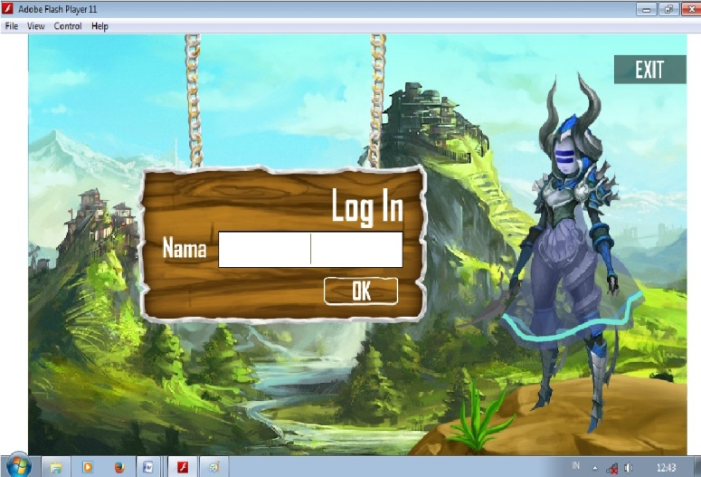

**Gambar 3.3**

**Tampilan Interface Sampul**

1. Tampilan : Kompetensi Inti

Screen description : Halaman kedua yang berisi mengenai kompetensi inti materi yang akan ditampilakan.

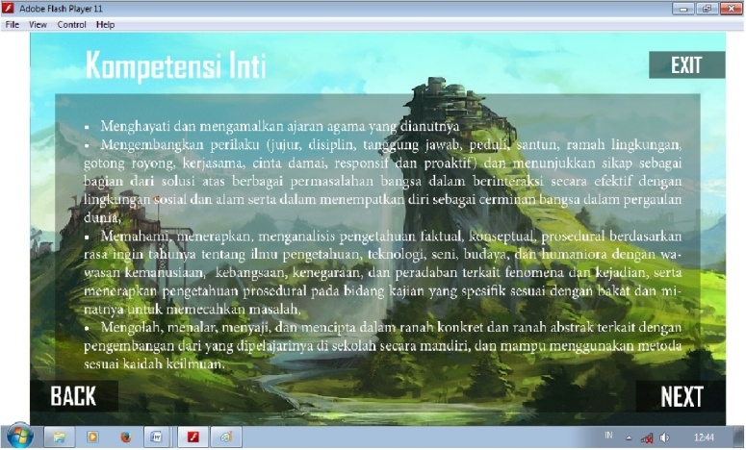

**Gambar 3.4**

**Tampilan Interface Kompetensi Inti**

1. Tampilan : Tujuan Pembelajaran

Screen description : Halaman ketiga yang berisi mengenai tujuan pembelajaran yang akan diajarkan.

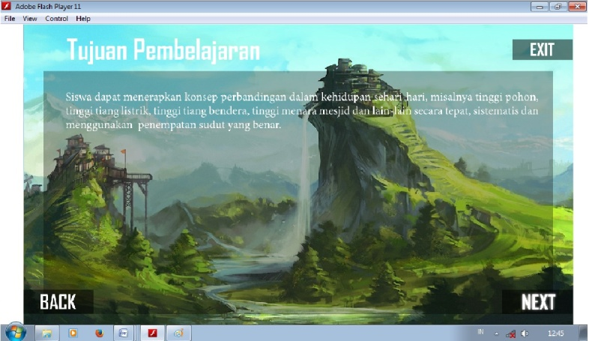

**Gambar 3.5**

**Tampilan Interface Tujuan Pembelajaran**

1. Tampilan : Submateri Trigonometri

Screen description : Halaman keempat yang berisi mengenai sekilas tentang sejarah trigonometri.

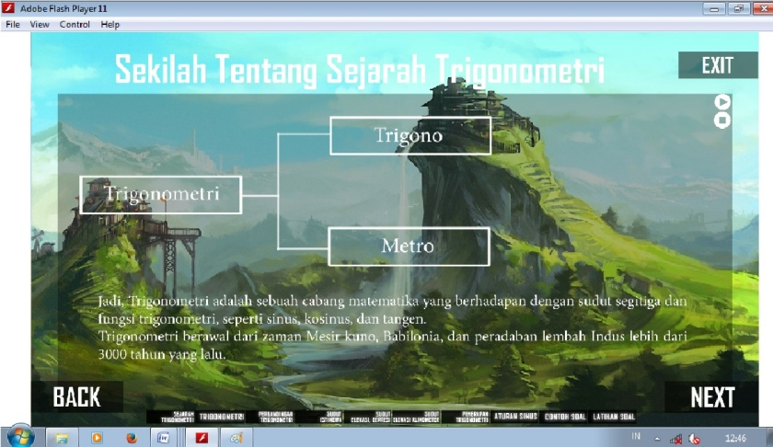

**Gambar 3.6**

**Tampilan Interface bahasan materi**

1. Tampilan : Submateri Trigonometri

Screen description : Halaman kelima yang berisi mengenai penjelasan tentang trigonometri.

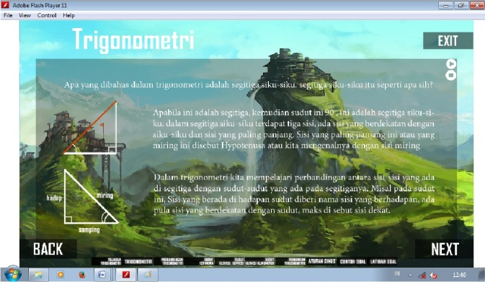

**Gambar 3.7**

**Tampilan Interface bahasan trigonometri**

1. Tampilan : Submateri Trigonometri

Screen description : Halaman keenam yang berisi mengenai perbandingan trigonometri.

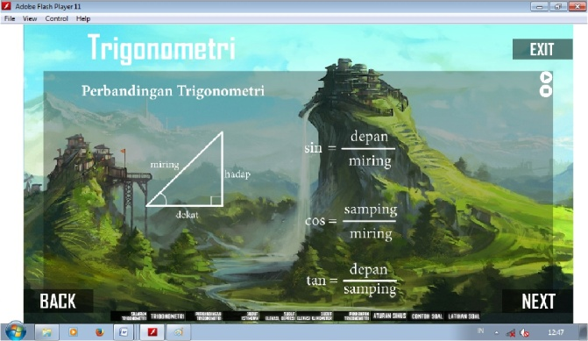

**Gambar 3.8**

**Tampilan Interface perbandingan trigonometri**

1. Tampilan : Submateri Trigonometri

Screen description : Halaman ketujuh yang berisi mengenai sudut-sudut istimewa pada trigonometri.

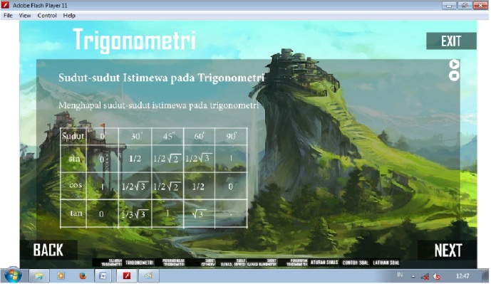

**Gambar 3.9**

**Tampilan Interface bahasan sudut-sudut istimewa**

1. Tampilan : Submateri Trigonometri

Screen description : Halaman ke-delapan yang berisi mengenai sekilas tentang sejarah trigonometri.

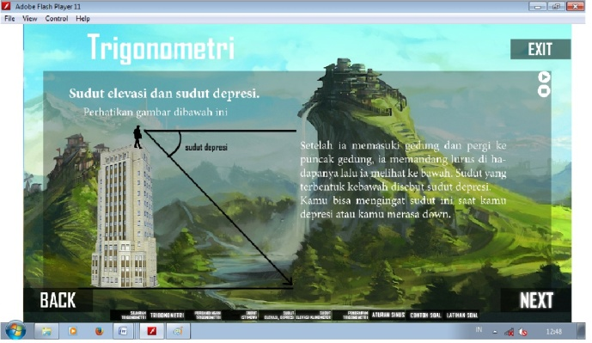

**Gambar 3.10**

**Tampilan Interface bahasan sudut elevasi dan sudut depresi**

1. Tampilan : Submateri Trigonometri

Screen description : Halaman kesembilan, mengenai sudut elevasi pada klinometer

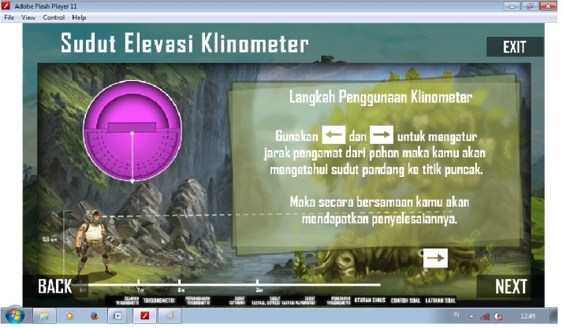

**Gambar 3.11**

**Tampilan Interface sudut elevasi pada klinometer**

1. Tampilan : Submateri Trigonometri

Screen description : Halaman kesepuluh yang berisi mengenai penerapan trigonometri dalam kehidupan sehari-hari

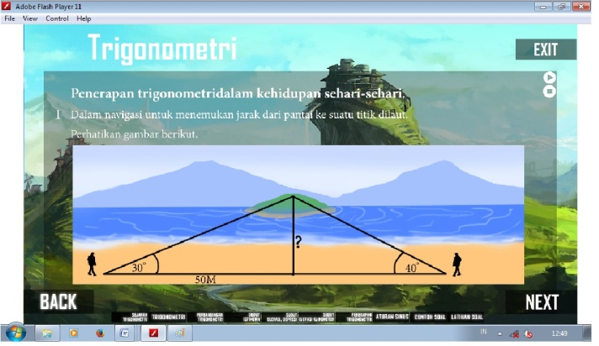

**Gambar 3.12**

**Tampilan Interface penerapan trigonometri**

**Dalam kehidupan sehari-hari**

1. Tampilan : Submateri Trigonometri

Screen description : Halaman kesebelas yang berisi mengenai aturan sinus.

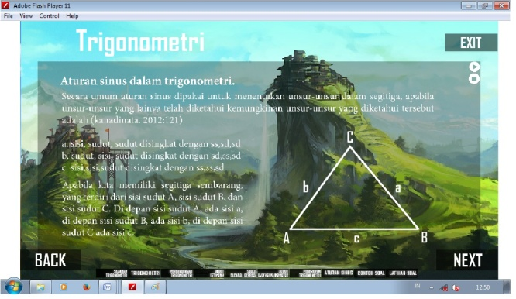

**Gambar 3.13**

**Tampilan Interface aturan sinus**

1. Tampilan : Contoh soal

Screen description : Halaman ke duabelas yang berisi mengenai sekilas tentang sejarah trigonometri.

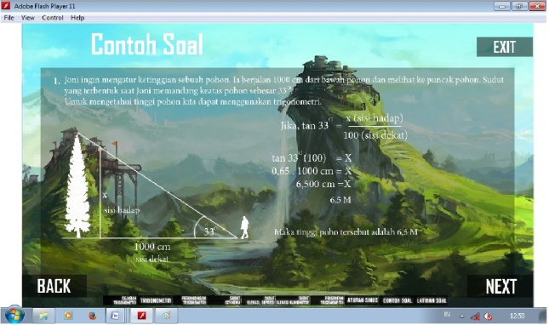

**Gambar 3.14**

**Tampilan Interface contoh soal**

1. Project : Submateri Trigonometri

Screen description : Halaman ke tigabelas yang berisi mengenai sekilas tentang sejarah trigonometri.

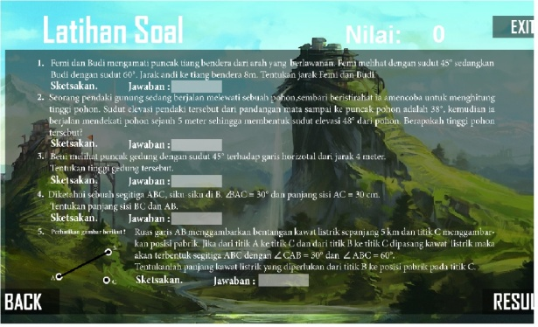

**Gambar 3.15**

**Tampilan Interface Latihan soal**

**2.2.2 Tahap Pengujian dan Pengecekan Akhir**

Draft produk yang telah dihasilkan dan direvisi, kemudian divalidasi atau uji kelayakan yang dilakukan oleh pakar media dan pakar materi. Uji coba yang dilakukan diadaptasi dari Borg & Gall (1983:775) dan juga Sukmadinata (2007:184) yang meliputi tiga tahap yaitu uji pakar (*expert judgment),* uji coba terbatas (*preliminary field testing),*dan uji coba luas (*main field testing).* Uji pakar dilakukan untuk menguji kelayakan produk berupa media pembelajaran sebelum diuji cobakan di lapangan.

**2.3 Uji Coba Produk**

**2.3.1 Desain Uji Coba**

Uji coba dilakukan bertujuan untuk menyempurnakan produk sebelum diuji coba di lapangan. Uji coba yang dilakukan diadaptasi dari Borg & Gall (1983:775) dan juga Sukmadinata (2007:184) yang meliputi tiga tahap yaitu :

1. Uji pakar / ahli (*expert judgment)*

Uji pakar atau ahli dilakukan oleh pakar materi dan pakar media untuk memvalidasi atau menilai dan memberikan masukan terhadap produk media yang telah dibuat sebelum diuji coba dilapangan. Subjek uji coba dalam penelitian dan pengembangan dalam penelitian ini adalah sebagai berikut :

1. Dosen Pembimbing, Prof.Dr.Hj.R.Poppy Yaniawti,M.Pd
2. Dosen Pembimbing, Prof.Dr.Hj.Rahayu Kariadinata,M.Pd
3. Dafik Derajat, S.Pd dan Amad, S.pd sebagai pakar materi.
4. Mila Karuniawati, S.Pd sebagai pakar media.
5. Uji coba terbatas (*preliminary field testing)*

Uji coba terbatas ini dilakukan pada 5 orang siswa di SMK Negeri 1 Karawang. Pada pelaksanaan uji coba ini, peneliti mengumpulkan data dari angket dan wawancara yang diberikan kepada siswa berisi penilaian terhadap media pembelajaran *Macromedia Flash.* Hal-hal yang didiskusikan meliputi materi, tampilan, dan penggunaan media pembelajaran *Macromedia Flash* yang dikembangkan.

**2.3.2 Jenis Data**

Jenis data yang diperoleh dalam pengembangan ini berupa data kuantitatif dan data kualitatif. Data kuantitatif diperoleh dari penilaian pembimbing, pakar materi, dan pakar media terhadap draft produk, serta lembar angket yang diisi oleh siswa. sedangkan data kualitatif berasal dari masukan dari pembimbing, pakar materi, pakar media dan hasil wawancara dengan siswa.

**2.3.3 Hasil Penilaian Para Ahli terhadap Media Pembelajaran**

***Macromedia Flash***

Media pembelajaran *Macromedia Flash* yang sudah divalidasi atau dinilai oleh pembimbing, para pakar, dan siswa hasilnya akan dihitung dengan menggunakan *SPSS 17.0 for windows* dan dianalisis dengan uji keselarasan (konkordansi) *Kendall,* uji ini digunakan untuk menilai tingkat kesepakatan/kecocokan/ korelasi antara beberapa pengamat dalam menilai suatu objek. Hipotesis untuk kasus ini :

Ho : Tidak ada kecocokan/keselarasan antara penimbang dalam

menilai *Macromedia Flash*

H1 : Ada kecocokan/keselarasan antara penimbang dalam

menilai *Macromedia Flash*

Dengan kriteria pengambilan keputusan sebagai berikut :

* Jika probabilitas $≥$ 0,05 maka Ho diterima
* Jika probabilitas $<$ 0,05 maka Ho ditolak

Setelah dilakukan uji coba dan pengolahan data, hasil uji kecocokan/keselarasan sebagai berikut :

**Tabel 3.10**

**Hasil Validasi Media Pembelajaran dengan menggunakan *Macromedia Flash***

|  |  |  |  |  |  |  |
| --- | --- | --- | --- | --- | --- | --- |
| **No.** | **Aspek yang dinilai** | **Validator** | | | | |
| **Tampilan** | | ke-1 | ke-2 | ke-3 | ke-4 | Ke-5 |
| 1 | Pemilihan jenis dan ukuran Font | 3 | 3 | 2 | 3 | 4 |
| 2 | Pemilihan komposisi warna | 3 | 3 | 3 | 4 | 5 |
| 3 | Gambar, video, dan foto | 3 | 3 | 5 | 4 | 4 |
| 4 | Animasi | 4 | 3 | 5 | 4 | 4 |
| 5 | Musik dan sound effect | 4 | 3 | 5 | 4 | 4 |
| 6 | Tampilan layar | 4 | 4 | 4 | 4 | 4 |
| 7 | Kejelasan istilah | 3 | 3 | 5 | 4 | 4 |
| 8 | Penggunaan bahasa | 3 | 3 | 4 | 4 | 5 |
| **Program** | | | | | | |
| 9 | Konsisten botton, tombol | 3 | 3 | 5 | 4 | 4 |
| 10 | Kejelasan petunjuk penggunaan | 3 | 3 | 5 | 4 | 4 |
| 11 | Kemudahan penggunaan | 4 | 3 | 5 | 4 | 4 |
| 12 | Efesiensi penggunaan layar | 3 | 3 | 4 | 4 | 4 |
| 13 | Efesiensi teks | 3 | 3 | 4 | 4 | 4 |
| 14 | Kejelasan visual | 3 | 3 | 5 | 5 | 4 |
| 15 | Kemampuan untuk merespon pengguna | 4 | 4 | 4 | 4 | 4 |
| 16 | Pengaturan suara | 3 | 3 | 4 | 4 | 4 |
| 17 | Penskoran otomatis | 4 | 3 | 5 | 5 | 4 |
| 18 | Kecepatan | 4 | 4 | 5 | 5 | 4 |
| **Pembelajaran** | | | | | | |
| 19 | Kejelasan rumusan kompetensi dasar | 4 | 4 | 4 | 4 | 4 |
| 20 | Ketepatan pemilihan topik | 4 | 4 | 5 | 5 | 4 |
| 21 | Konsistensi isi dengan indikator | 4 | 4 | 4 | 4 | 4 |
| 22 | Kejelasan uraian materi | 4 | 4 | 4 | 5 | 4 |
| 23 | Kejelasan contoh yang diberikan | 3 | 3 | 5 | 5 | 4 |
| 24 | Penjelasan istilah | 4 | 4 | 5 | 4 | 4 |
| 25 | Pemberian latihan | 3 | 3 | 4 | 4 | 4 |
| 26 | Pemberian umpan balik | 4 | 4 | 4 | 4 | 4 |
| 27 | Keakraban dengan pengguna | 3 | 3 | 4 | 5 | 4 |
| 28 | Pemberian motivasi | 4 | 4 | 5 | 4 | 5 |

Keterangan:

1 = Tidak bagus / Sangat tidak jelas

2 = Kurang bagus / Tidak jelas

3 = Sedang / Cukup jelas

4 = Bagus / Jelas

5 = Sangat Bagus / sangat Jelas

**Tabel 3.11**

**Hasil Uji *Konkordasi Kendall* untuk menilai *Macromedia Flash***

| **Test Statistics** | |
| --- | --- |
| N | 28 |
| Kendall's Wa | .529 |
| Chi-square | 59.272 |
| df | 4 |
| Asymp. Sig. | .000 |
| a. Kendall's Coefficient of Concordance | |

Dari tabel 3.11, terlihat bahwa nilai probabilitas pada kolom *Asymp.Sig* suntuk hasil validasi dari para validator adalah 0,00. Karena nilai probabilitas pada uji tersebut < 0,05; maka dapat dikatakan bahwa terdapat keselarasan/kecocokan diantara para validator dalam menilai *Macromedia Flash.* Artinya, *macromedia Flash* ini sudah layak untuk digunakan sebagai media pembelajaran pada kelas eksperimen.

1. ***Power Point***

Prosedur pengembangan  *power point* yang digunakan dalam penelitian diadaptasi dari model Dick & Carey, didalamnya termasuk penyusunan *flow chart,* penulisan naskah, dan *storyboard.* Pengambangan *power point* sebagai media pembelajaran ini, terdiri dari beberapa tahap, yaitu :

1. **Tahap identifikasi**

Tahap identifikasi ini meliputi : (1) identifikasi terhadap tujuan, karakteristik peserta didik, dan fasilitas dan (2) identifikasi untuk menentukkan bahan ajar.

1. **Tahap desain**

Kegiatan yang dilakukan pada tahap ini meliputi : (1) perumusan standar kompetensi; (2) merumuskan kompetensi pembelajaran; (3) memilih strategi pembelajaran dan pengalamn belajar; (4) menentukkan tujuan pembelajaran.

1. **Tahap pengembangan**

Kegiatan yang dilakukan dalam pada tahap ini meliputi: (1) pembuatan materi dan (2) pembuatan serta pengumpulan animasi.

Data yang dikumpulkan pada pengembangan media pembelajaran menggunakan *powerpoint,* berupa data kualitatif berupa hasil pengisian angket dan wawancara dari responden.

1. **Skala sikap dan Wawancara**
2. **Skala Sikap**

Pemberian skala sikap ini untuk mengetahui respon siswa terhadap penggunaan *Macromedia Flash, Powerpoint,* dan *Self-Regulated Learning* atau kemandirian belajar siswa selama pembelajaran. Skala sikap yang digunakan yaitu skala *Likert*. Derajat penilaian terbagi kedalam 5 (Lima) kategori yang tersusun secara bertingkat, mulai dari SS (sangat setuju), S (setuju), N (Netral), TS (Tidak setuju), dan STS (Sangat tidak setuju). Untuk lebih jelasnya dapat dilihat dalam tabel berikut

**Tabel 3.11**

**Kriteria Penilaian Sikap**

|  |  |  |
| --- | --- | --- |
| **Alternatif Jawaban** | **Bobot Penilaian** | |
| **Pernyataan positif** | **Pernyataan Negatif** |
| Sangat Setuju (SS) | 5 | 1 |
| Setuju (S) | 4 | 2 |
| Netral (N) | 3 | 3 |
| Tidak Setuju (TS) | 2 | 4 |
| Sangat Tidak Setuju (STS) | 1 | 5 |

1. **Wawancara**

Untuk mendapatkan informasi dalam penelitian ini, wawancara dilakukan dengan beberapa siswa yang sekiranya dapat membantu dalam memberikan informasi yang lebih dalam dan dibutuhkan dalam penelitian ini. Dalam melakukan wawancara, peneliti menggunakan metode wawancara semistruktur, artinya dalam pelaksanaannya lebih bebas. Tujuan dari wawancara ini adalah untuk mengetahui pendapat dari responden yang tidak termuat pada angket mengenai pengalamanya terkait pembelajaran yang telah diberikan.

1. **Teknik Analisis Data**

Data yang telah terkumpul kemudian diolah untuk menjawab permasalahan yang ada dalam penelitian. Untuk mempermudah dalam pngolahan data, peneliti menggunakan program *SPSS statistic 18.0 for windows*. Adapun prosedur untuk pengolahan datanya sebagai berikut

1. **Analisis Data Tes**
2. Analisis Data Hasil Tes Awal

Analisis data hasil tes awal dilakukan dengan menggunakan *SPSS 18.0 for Windows*. Adapun langkah-langkahnya sebagai berikut:

1. Mencari nilai maksimum, nilai minimum, rerata dan simpangan baku tes awal kelas eksperimen dan kelas kontrol.
2. Menguji normalitas untuk mengetahui apakah data ketiga kelas yaitu kelas kontrol dan kelas eksperiman berasal dari populasi yang berdistribusi normal atau dengan menggunakan uji *One sample – Kolmogorov-smirnov Test* dengan taraf signifikansinya adalah 0,05. Jika probabilitas > 0,05 maka berdistribusi normal (Santoso, 2001:169).
3. Menguji homogenitas ketiga varians antara kelas eksperimen dan kelas kontrol menggunakan uji *Levene* dengan taraf signifikansi 0,05 (Santoso, 2011:169). Jika probabilitas > 0,05 maka siswa kelas eksperimen dan kelas kontrol adalah homogen.
4. Uji Hipotesis

Setelah ketiga kelas tersebut berdistribusi normal dan memiliki varians yang homogen, selanjutnya dilakukan uji hipotesis melalui program *SPSS 18.0 for Windows* menggunakan *one way ANOVA (Analysis of Varians)*. Uji *ANOVA* dilakukan untuk mengetahui adanya perbedaan antara ketiga kelas tersebut,adapun hipotesisnya adalah sebagai berikut :

Ho : µ1 = µ2 = µ3

Ha : µ1 µ2 µ3

Keterangan:

Ho = tidak terdapat perbedaan rata-rata kemampuan pemecahan masalah matematika siswa yang memperoleh pembelajaran dengan menggunakan *macromedia flash,power point*, dan ekspositori.

Ha = terdapat perbedaan rata-rata kemampuan pemecahan masalah matematika siswa yang memperoleh pembelajaran dengan menggunakan *macromedia flash,power point*, dan ekspositori.

Dengan kriteria uji diterima pengambilan keputusan sebagai berikut (Santoso, 2001:245) :

* Jika nilai probabilitas > 0,05 maka H0 diterima
* Jika nilai probabilitas < 0,05 maka H0 ditolak

1. **Analisis Data Hasil Tes Akhir**

Analisis data hasil tes awal dilakukan dengan menggunakan *SPSS 18.0 for Windows*. Adapun langkah-langkahnya sebagai berikut:

1. **Menguji normalitas** untuk mengetahui apakah data ketiga kelas yaitu kelas kontrol dan kelas eksperiman berasal dari populasi yang berdistribusi normal atau dengan menggunakan uji *Shapiro-wilk Test* dengan taraf signifikansinya adalah 0,05. Jika probabilitas > 0,05 maka berdistribusi normal (Sugiyono,2013).
2. **Menguji homogenitas** ketiga varians antara kelas eksperimen dan kelas kontrol menggunakan uji *Levene* dengan taraf signifikansi 0,05 (Sugiyono,2013). Jika probabilitas > 0,05 maka siswa kelas eksperimen dan kelas kontrol adalah homogen.
3. **Uji Hipotesis**

Jika data yang diperoleh berdistribusi normal dan homogen, maka langkah selanjutnya adalah melakukan uji *one way* ANOVA (*Anlysis of Varians*). Uji ANOVA dilakukan untuk mengetahui adanya perbedaan antara ketiga kelas tersebut. Akan tetapi, apabila data yang diperoleh berdistribusi normal dan tidak homogen, maka dilakukan uji F, yaitu *Brown Forsythe F* (Sugiyono, 2013). Hipotesis:

Ho : µ1 µ2

Ha : µ1 µ2

Keterangan :

Ho : rata – rata kemampuan pemecahan masalah matematika siswa yang menggunakan media pembelajaran *macromedi flash* tidak lebih baik atau sama dengan rata – rata siswa yang menggunakan *Power Point.*

Ha : rata – rata kemampuan pemecahan masalah matematika siswa yang menggunakan media pembelajaran *macromedi flash* t lebih baik dibandingkan dengan rata – rata siswa yang menggunakan *Power Point.*

Ho : µ1 µ3

Ha : µ1 µ3

Keterangan :

Ho : rata – rata kemampuan pemecahan masalah matematika siswa yang menggunakan media pembelajaran *macromedi flash* tidak lebih baik atau sama dengan rata – rata siswa yang menggunakan *ekspositori.*

Ha : rata – rata kemampuan pemecahan masalah matematika siswa yang menggunakan media pembelajaran *macromedi flash* lebih baik dibandingkan dengan rata – rata siswa yang menggunakan *ekspositori.*

Ho : µ2 µ3

Ha : µ2 µ3

Keterangan :

Ho : rata – rata kemampuan pemecahan masalah matematika siswa yang menggunakan media pembelajaran *power point* tidak lebih baik atau sama dengan rata – rata siswa yang menggunakan *ekspositori.*

Ha : rata – rata kemampuan pemecahan masalah matematika siswa yang menggunakan media pembelajaran *power point* lebih baik dibandingkan dengan rata – rata siswa yang menggunakan *ekspositori*

1. **Uji ANOVA Terhadap Self-regulated Leaning antara siswa yang menggunakan *Macomedia Flash* , *Powerpoint,*  dan Ekpositori**

Uji ini merupakan uji kesamaan rerata terhadap Self-regulated Leaning antara siswa yang menggunakan *Macomedia Flash* dan siswa yang menggunakan *Powerpoint.* Uji ini melalui program *SPSS 18.0 for Windows* dengan menggunakan dengan taraf signifikansi 0,05. Hipotesis dirumuskan sebagai berikut :

Ho : Tidak terdapat perbedaan *Self regulated learning* siswa

yang menggunakan macromedia flash dibandingkan *Self*

*regulated learning* siswa yang menggunakan powerpoint

H1 : Terdapat perbedaan *Self regulated learning* siswa yang

menggunakan macromedia flash dibandingkan *Self regulated learning* siswa yang menggunakan powerpoint

1. **Uji Hipotesis Asosiatif**

Uji hipotesis ini merupakan uji korelasi antara kemampuan pemecahan masalah matematika dan *self – regulated learning* siswa yang diberikan perlakuan pembelajaran dengan menggunakan macromedia flash dan power point. Uji korelasi ini menggunakan uji korelasi Kendall’s tau-b dan Spearman. Adapaun rumusan hipotesisnya adalah sebagai berikut :

Ho :

Ha :

Keterangan :

Ho : Tidak terdapat hubungan antara kemampuan pemecahan masalah matematika dan *self-regulated learning siswa*

Ha : terdapat hubungan antara kemampuan pemecahan masalah matematika dan *self-regulated learning siswa*

1. **Analisis Indeks Gain**

Perhitungan indeks gain dilakukan untuk mengetahui peningkatan antara kemampuan pemecahan masalah siswa sebelum pembelajarannya menggunakan media pembelajaran dan sesudah pembelajarannya menggunakan media pembelajaran. Adapun indeks gainn yang diformulasikan dalam bentuk sebagai berikut :

*g* = $\frac{Skor Postes-Skor Pretes}{Skor Ideal-Skor Pretes}$

Indeks *gain* tersebut diinterprestasikan dengan menggunakan kriteria yang diungkapkan oleh Hake (Yulianti, 2009:54) dalam Tabel berikut :

**Tabel 3.12**

**Kriteria Indeks *Gain***

|  |  |
| --- | --- |
| **Indeks *gain*** | **Kriteria** |
| g $>$ 0,7 | Tinggi |
| 0,3 $<$ g $≤$ 0,7 | Sedang |
| g $≤$ 0,3 | Rendah |

1. **Teknik Analisis Data Non Tes**

Data non tes berisikan data hasil isian skala sikap dan wawancara yang berisi respon siswa terhadap pembelajaran dengan *Macromedia Flash, Powerpoint,* dan *Self regulated Learning* atau kemandirian belajar siswa. Adapun langkah-langkah yang digunakan sebagai berikut:

1. Mengubah data skala angket ke skala kuantitatif

Data hasil pengisian angket yang digunakan dalam penelitian ini adalah skala Likert yang terdiri dari 5 pilihan kategori jawaban seperti pada tabel di bawah ini:

**Tabel 3.13**

**Kategori jawaban Angket**

|  |  |  |  |  |  |
| --- | --- | --- | --- | --- | --- |
| **Jenis Pernyataan** | **Skor** | | | | |
| **SS** | **S** | **N** | **TS** | **STS** |
| Positif | 5 | 4 | 3 | 2 | 1 |
| Negatif | 1 | 2 | 3 | 4 | 5 |

1. Menghitung rata-rata skor

Menurut (Suherman dan Sukjaya, 1990:237) Untuk menghitung data skor rata-rata sikap siswa dihitung dengan menggunakan rumus sebagai berikut:

$$\overline{X}=\frac{∑WF}{∑F}$$

Keterangan :

$\overline{X}$ = rata-rata

W = nilai kategori siswa

F = jumlah siswa yang memilih kategori

Dengan kriteria menurut Suherman dan Sukjaya (1990:237) adalah :

$X≥3$ dipandang positif

$X<3$ dipandang negatif

Setelah nilai rerata siswa diperoleh maka, menurut Suherman dan Sukjaya (1990: 237),

“Jika nilai perhitungan skor rerata lebih dari 3 artinya respon siswa positif dan bila nilai perhitungan skor rerata kurang dari 3 artinya respon siswa negatif. Rerata skor siswa makin mendekati 5, sikap siswa semakin positif. Sebaliknya jika mendekati 1, sikap siswa makin negatif. “

1. **Prosedur Penelitian**
2. **Tahap Persiapan**

Kegiatan yang dilakukan pada tahap persiapan diantaranya adalah:

1. Melakukan kajian teoritis mengenai Macromedia Flash, power point dan *self regulated learning*, dan kemampuan pemecahan masalah matematika.
2. Menyusun proposal yang kemudian akan diseminarkan.
3. Membuat bahan ajar penelitian yang meliputi RPP dan instrumen penelitian.
4. Membuat media pembelajaran yang akan digunakan
5. Penyetujuan bahan ajar dan instrumen penelitian oleh dosen pembimbing.
6. Perizinan.
7. Melakukan ujicoba instrumen penelitian.
8. Menganalisis soal yang telah diujicobakan kemudian melakukan revisi jika ada yang harus diperbaiki.
9. **Tahap Pelaksanaan**
10. Memberikan tes awal (*pretest*) kepada kedua kelas eksperimen dan satu kelas kontrol untuk mengetahui kemampuan awal siswa.
11. Implementasi pembelajaran pada satu kelas eksperimen dan satu kelas kontrol. Kelas eksperimen 1 diberikan pembelajaran menggunakan *Macrommedia Flash*, Kelas eksperimen 2 diberikan pembelajaran menggunakan *power point,*dan kelas kontrol diberikan pembelajaran ekspositori.
12. Melaksanakan tes akhir (posttest) pada kelas eksperimen dan kelas kontrol untuk mengetahui hubungan antara kemampuan pemecahan masalah matematika, *self regulated learning,* *Macromedia Flash, dan power point.*
13. Pengisian angket skala sikap dan wawancara
14. **Tahap Akhir**
15. Mengolah data, kemudian ditabulasi dan dideskripsikan sesuai tujuan penelitian. Data yang sudah disusun dari kedua kelompok tersebut dianalisis dengan uji normalitas, uji homogenitas dua varians dan uji kesamaan rata-rata.
16. Menyusun laporan hasil penelitian

**BAB IV**

**HASIL PENELITIAN DAN PEMBAHASAN**

1. **HASIL PENELITIAN**

Data yang diperoleh dalam penelitian ini adalah data nilai tes kemampuan pemecahan masalah siswa, data hasil skala sikap terhadap pelaksanaan pembelajaran dengan menggunakan *Macromedia Flash, Powerpoint,* dan skala sikap terhadap *Sel Regulated Learning* siswa. Selanjutnya, peneliti mengolah hasil data tersebut sesuai dengan langkah-langkah yang telah ditentukan pada Bab III.

1. **Pengolahan Data Tes Kemampuan Pemecahan Masalah Matematika**

Data tes kemampuan pemecahan masalah matematika dipeoleh dari skor tes awal (Pretes), skor tes akhir (Postest), dan indeks gainn pada siswa kelas eksperimen dan sisw kelas kontrol dengan maksimal skor ideal 100 dan jumlah masing-masing siswa kelas yaitu 40 siswa. Data hasil tes kemampuan pemecahan masalah siswa yang diperoleh kemudian dianalisis dengan menggunakan bantuan program *SPSS 18.0 for Windows.*

1. **Analisis Data Tes Awal**
2. **Nilai Rata-rata dan Simpangan Baku**

Dari hasil pengolahan data untuk masing-masing klas diperoleh nilai maksimum, nilai minimum, nilai rerata dan simpangan baku seperti pada Tabel 4.1.

**Tabel 4.1**

**Nilai maksimum,Nilai minimum,Rata-rata, dan simpangan baku Tes awal Kelas Eksperimen dan Kelas Kontrol**

| **Descriptive Statistics** | | | | | |
| --- | --- | --- | --- | --- | --- |
|  | **N** | **Minimum** | **Maximum** | **Mean** | **Std. Deviation** |
| EKSPERIMEN 2 | 40 | 10 | 40 | 25.93 | 7.701 |
| KONTROL | 40 | 12 | 44 | 25.38 | 7.431 |
| EKSPERIMEN 1 | 40 | 10 | 44 | 23.75 | 7.964 |

Pada tabel diatas menunjukkan bahwa rata-rata dari ketiga kelas secara berturut-turut adalah 25,93; 25,38; dan 23;75.

1. **Uji Normalitas**

Menguji normalitas antara kelas eksperimen dan kelas kontrol, dilakukan dengan uji *shapiro-wilk* dengan menggunakan program *SPSS 18.0 for Windows* dengan taraf signifikansi 5%. Setelah dilakukan pengolahan data, tampilan output dapat dilihat pada tabel 4.2

**Tabel 4.2**

**Normalitas Distribusi Tes Awal (Pretest)**

**Kelas Eksperime dan Kelas Kontrol**

| **Tests of Normality** | | | |
| --- | --- | --- | --- |
|  | Shapiro-Wilk | | |
| Statistic | df | Sig. |
| EKSPERIMEN 1 | .951 | 40 | .084 |
| EKSPERIMEN 2 | .966 | 40 | .261 |
| KONTROL | .968 | 40 | .303 |

Berdasarkan hasil *output* uji normalitas varians dengan menggunakan uji *shapiro-wilk* pada tabel 4.2 nilai probabilitas pada kolom signifikansi data nilai tes awal (pretest) untuk kelas eksperimen-1 adalah **0,084**; kelas eksperimen-2 adalah **0,261**; dan kelas kontrol adalah **0,303**. Karena nilai probabilitas dari ketiga kelas lebih dari 0,05; maka dapat dikatakan bahwa kelas eksperimen dan kelas kontrol berdistribusi normal. Selain dengan uji *shapiro-wilk,* uji normalitas dilakukan dengan uji plots (Q-Q plots) menggunakan program *SPSS 18.0 for Windows* dengan hasil *output* tampak pada grafik 4.1,grafik 4.2, dan grafik 4.3

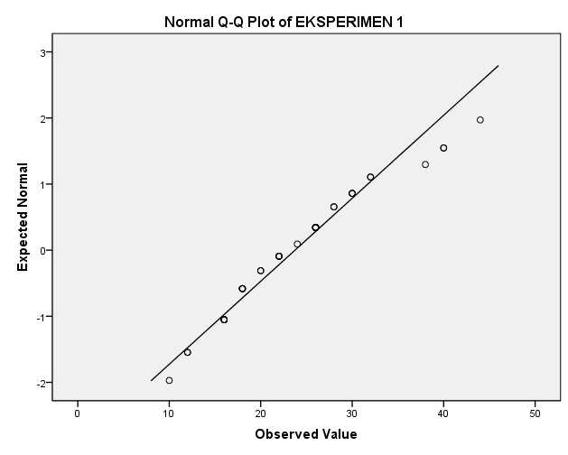

**Grafik 4.1**

**Uji Normalitas dengan Q-Q plots Tes Awal**

**Kelas Eksperimen-1**



**Grafik 4.2**

**Uji Normalitas dengan Q-Q plots Tes Awal**

**Kelas Eksperimen-2**



**Grafik 4.3**

**Uji Normalitas dengan Q-Q plots Tes Awal**

**Kelas Kontrol**

Berdasarkan grafik 4.1, grafik 4.2, dan grafik 4.3, garis diagonal dalam grafik ini menggambarkan keadaan ideal dari data distribusi normal. Titik-titik disekitar garis adalah keadaan data yang diuji, dari grafik tersebut kebanyakan titik-titik berada sangat dekat dengan garis bahkan ada menempel pada garis, sehingga dapat disimpulkan bahwa data pada ketiga kelas tersebut berdistribusi normal.

1. **Uji Homogenitas**

Menguji homogenitas antara kelas eksperimen dan kelas kontrol dengan uji *Levene* menggunakan program *SPSS 18.0 for Windows* dengan taraf signifikansi 5%. Setelah dilakukan pengolahan data, tampilan *output* dapat dilihat pada tabel 4.3

**Tabel 4.3**

**Uji Homogenitas Kelas Eksperimen dan Kelas Kontrol**

| **Test of Homogeneity of Variances** | | | |
| --- | --- | --- | --- |
|  | | | |
| Levene Statistic | df1 | df2 | Sig. |
| .136 | 2 | 117 | .873 |

Hasil *output* uji homogenitas dengan menggunakan uji *Levene* pada tabel 4.3, nilai probiabilitas berdasarkan *Based on Mean* diperoleh signifikansi **0,873**; yang artinya melebihi taraf signifikansi 0,05. Maka, dapat disimpulkan bahwa kelas eksperimen dan kelas kontrol tersebut homogen.

1. **Uji Kesamaan Rerata**

Setelah kelas eksperimen dan kelas kontrol berdistribusi normal dan memiliki varians yang homogen, selanjutnya dilakukan uji kesamaan rerata menggunakan *one way ANOVA* dengan taraf signifikansi 5%. Hipotesis tersebut dirumuskan dalam hipotesis statistik sebagai berikut :

Ho : µ1 = µ2 = µ3

Ha : µ1 µ2 µ3

Keterangan:

Ho = tidak terdapat perbedaan rata-rata kemampuan pemecahan masalah matematika siswa yang memperoleh pembelajaran dengan menggunakan *macromedia flash,power point*, dan ekspositori.

Ha = terdapat perbedaan rata-rata kemampuan pemecahan masalah matematika siswa yang memperoleh pembelajaran dengan menggunakan *macromedia flash,power point*, dan ekspositori.

Setelah dilakukan pengolahan data, tampilan *output* dapat dilihat pada tabel 4.4

**Tabel 4.4**

**Uji *one way ANOVA Kelas Eksperimen dan Kelas Kontrol***

|  | Sum of Squares | df | Mean Square | F | Sig. |
| --- | --- | --- | --- | --- | --- |
| Between Groups | 102.317 | 2 | 51.158 | .863 | .425 |
| Within Groups | 6939.650 | 117 | 59.313 |  |  |
| Total | 7041.967 | 119 |  |  |  |

Berdasarkan tabel tersebut, dalam mengambil keputusan memerlukan tabel F. Apabila **Ftabel > Fhitung**,H0 diterima. Sebaliknya, apabila **Ftabel < Fhitung**, H0 ditolak. Dari data tersebut, didapat **Ftabel = 3,09** dan **Fhitung = 0,863**. Sehingga didapat **Ftabel > Fhitung ( 3,09 > 0,863).** Artinya,terdapat tidak ada perbedaan rata-rata antara kelas eksperimen dan kelas kontrol.

1. **Analisis Data Tes Akhir**

**1)Nilai Rata-rata dan Simpangan Baku**

Dari hasil pengolahan data untuk masing-masing klas diperoleh nilai maksimum, nilai minimum, nilai rerata dan simpangan baku seperti pada Tabel 4.5

**Tabel 4.5**

**Nilai Maksimum, Nilai Minimum, Rata-rata dan Simpangan Baku Kelas Eksperimen dan Kelas Kontrol**

| **Descriptive Statistics** | | | | | |
| --- | --- | --- | --- | --- | --- |
|  | N | Minimum | Maximum | Mean | Std. Deviation |
| EKSPERIMEN 1 | 40 | 45 | 75 | 56.22 | 7.385 |
| EKSPERIMEN 2 | 40 | 39 | 75 | 55.53 | 7.250 |
| KONTROL | 40 | 25 | 72 | 49.25 | 10.124 |
| Valid N (listwise) | 40 |  |  |  |  |

1. **Uji Normalitas**

Menguji normalitas antara kelas eksperimen dan kelas kontrol, dilakukan dengan uji *shapiro-wilk* dengan menggunakan program *SPSS 18.0 for Windows* dengan taraf signifikansi 5%. Setelah dilakukan pengolahan data, tampilan output dapat dilihat pada tabel 4.6

**Tabel 4.6**

**Normalitas Distribusi Tes Awal (Pretest)**

**Kelas Eksperime dan Kelas Kontrol**

| **Tests of Normality** | | | |
| --- | --- | --- | --- |
|  | Shapiro-Wilk | | |
| Statistic | df | Sig. |
| EKSPERIMEN 1 | .925 | 40 | .011 |
| EKSPERIMEN 2 | .980 | 40 | .675 |
| KONTROL | .973 | 40 | .453 |

Berdasarkan hasil *output* uji normalitas varians dengan menggunakan uji *shapiro-wilk* pada tabel 4.6 nilai probabilitas pada kolom signifikansi data nilai tes awal (pretest) untuk kelas eksperimen-1 adalah **0,011**; kelas eksperimen-2 adalah **0,675**; dan kelas kontrol adalah **0,453**. Karena nilai probabilitas dari ketiga kelas lebih dari 0,05; maka dapat dikatakan bahwa kelas eksperimen dan kelas kontrol berdistribusi normal. Selain dengan uji *shapiro-wilk,* uji normalitas dilakukan dengan uji plots (Q-Q plots) menggunakan program *SPSS 18.0 for Windows* dengan hasil *output* tampak pada grafik 4.4,grafik 4.5, dan grafik 4.6



**Grafik 4.4**

**Uji Normalitas dengan Q-Q plots Tes Awal**

**Kelas Eksperimen 1**

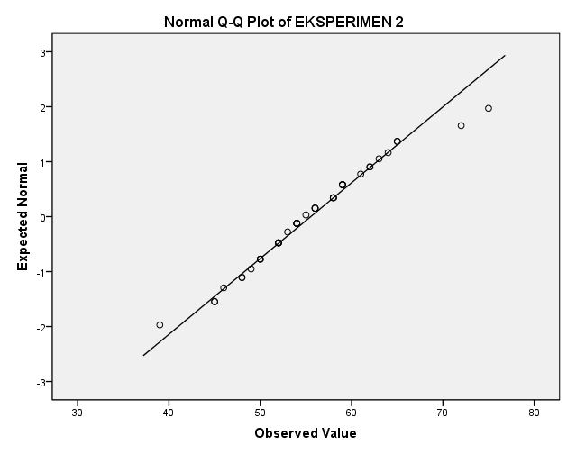

**Grafik 4.5**

**Uji Normalitas dengan Q-Q plots Tes Awal**

**Kelas Eksperimen 2**



**Grafik 4.6**

**Uji Normalitas dengan Q-Q plots Tes Awal**

**Kelas Kontrol**

Berdasarkan grafik 4.4, grafik 4.5, dan grafik 4.6, garis diagonal dalam grafik ini menggambarkan keadaan ideal dari data distribusi normal. Titik-titik disekitar garis adalah keadaan data yang diuji, dari grafik tersebut kebanyakan titik-titik berada sangat dekat dengan garis bahkan ada menempel pada garis, sehingga dari gambar tersebut dapat disimpulkan bahwa data pada ketiga kelas tersebut berdistribusi normal.

1. **Uji Homogenitas**

Menguji homogenitas antara kelas eksperimen dan kelas kontrol dengan uji *Levene* menggunakan program *SPSS 18.0 for Windows* dengan taraf signifikansi 5%. Setelah dilakukan pengolahan data, tampilan *output* dapat dilihat pada tabel 4.7

**Tabel 4.7**

**Uji Homogenitas Kelas Eksperimen dan Kelas Kontrol**

| **Test of Homogeneity of Variances** | | | |
| --- | --- | --- | --- |
| POSTES | | | |
| Levene Statistic | df1 | df2 | Sig. |
| 2.476 | 2 | 117 | .089 |

Hasil *output* uji homogenitas dengan menggunakan uji *Levene* pada tabel 4.3, nilai probiabilitas berdasarkan *Based on Mean* diperoleh signifikansi **0,089**; yang artinya melebihi taraf signifikansi 0,05. Maka, dapat disimpulkan bahwa kelas eksperimen dan kelas kontrol tersebut homogen.

1. **Uji Hipotesis**

Setelah kelas eksperimen dan kelas kontrol berdistribusi normal dan memiliki varians yang homogen, selanjutnya dilakukan uji kesamaan rerata menggunakan *one way ANOVA* dengan taraf signifikansi 5%. Hipotesis tersebut dirumuskan dalam hipotesis statistik sebagai berikut :

**Ho : µ1 µ2**

**Ha : µ1 µ2**

Keterangan :

Ho : rata – rata kemampuan pemecahan masalah matematika siswa yang menggunakan media pembelajaran *macromedi flash* tidak lebih baik atau sama dengan rata – rata siswa yang menggunakan *Power Point.*

Ha : rata – rata kemampuan pemecahan masalah matematika siswa yang menggunakan media pembelajaran *macromedi flash* t lebih baik dibandingkan dengan rata – rata siswa yang menggunakan *Power Point.*

**Ho : µ1 µ3**

**Ha : µ1 µ3**

Keterangan :

Ho : rata – rata kemampuan pemecahan masalah matematika siswa yang menggunakan media pembelajaran *macromedi flash* tidak lebih baik atau sama dengan rata – rata siswa yang menggunakan *ekspositori.*

Ha : rata – rata kemampuan pemecahan masalah matematika siswa yang menggunakan media pembelajaran *macromedi flash* lebih baik dibandingkan dengan rata – rata siswa yang menggunakan *ekspositori.*

**Ho : µ2 µ3**

**Ha : µ2 µ3**

Keterangan :

Ho : rata – rata kemampuan pemecahan masalah matematika siswa yang menggunakan media pembelajaran *power point* tidak lebih baik atau sama dengan rata – rata siswa yang menggunakan *ekspositori.*

Ha : rata – rata kemampuan pemecahan masalah matematika siswa yang menggunakan media pembelajaran *power point* lebih baik dibandingkan dengan rata – rata siswa yang menggunakan *ekspositori*

Setelah dilakukan pengolahan data, tampilan *output* dapat dilihat pada tabel 4.8

**Tabel 4.8**

**Uji Hipotesis Kelas Eksperimen dan Kelas Kontrol**

| **Multiple Comparisons** | | | | | | | |
| --- | --- | --- | --- | --- | --- | --- | --- |
| Dependent Variable:POSTES | | | | | | | |
|  | (I) KELAS | (J) KELAS | Mean Difference (I-J) | Std. Error | Sig. | 95% Confidence Interval | |
|  | Lower Bound | Upper Bound |
| Tukey HSD | EKS-1 | EKS-2 | .700 | 1.869 | .926 | -3.74 | 5.14 |
| KONTROL | 6.975* | 1.869 | .001 | 2.54 | 11.41 |
| EKS-2 | EKS-1 | -.700 | 1.869 | .926 | -5.14 | 3.74 |
| KONTROL | 6.275* | 1.869 | .003 | 1.84 | 10.71 |
| KONTROL | EKS-1 | -6.975* | 1.869 | .001 | -11.41 | -2.54 |
| EKS-2 | -6.275* | 1.869 | .003 | -10.71 | -1.84 |
| Bonferroni | EKS-1 | EKS-2 | .700 | 1.869 | 1.000 | -3.84 | 5.24 |
| KONTROL | 6.975* | 1.869 | .001 | 2.44 | 11.51 |
| EKS-2 | EKS-1 | -.700 | 1.869 | 1.000 | -5.24 | 3.84 |
| KONTROL | 6.275* | 1.869 | .003 | 1.74 | 10.81 |
| KONTROL | EKS-1 | -6.975* | 1.869 | .001 | -11.51 | -2.44 |
| EKS-2 | -6.275* | 1.869 | .003 | -10.81 | -1.74 |
| *. The mean difference is significant at the 0.05 level. | | | | | | | |

Berdasarkan tabel 4.8, diperoleh nilai sig. Antara kelas eksperimen 1 dan eksperimen 2 adalah **0,926** (lebih dari 0,05). Artinya, kemampuan pemecahan masalah matematika siswa yang menggunakan *Macromedia Flash* lebih baik daripada siswa yang menggunakan *Powerpoint.* Untuk kelas Eksperimen 1 dan kelas Kontrol, nilai sig. Adalah **0,01** (kurang dari 0,05) artinya, kemampuan pemecahan masalah matematika siswa yang menggunakan pembelajaran ekspositori lebih baik dibandingkan siswa yang menggunakan *Macromedia Flash.* Untuk kelas eksperimen-2 dan kelas kontrol nilai sig. adalah **0,03** (kurang dari 0,05). Artinya kemampuan pemecahan masalah matematika siswa yang menggunakan pembelajaran ekspositori lebih baik dibandingkan dengan siswa yang pembelajarannya menggunakan *Powerpoint.*

1. **Analisis Peningkatan Kemampuan Pemecahan Masalah Matematika Siswa**

Peningkatan kemampuan pemecahan masalah matematika yang telah dicapai oleh siswa, dapat dilihat dengan menggunakan data gain. Rata-rata gain ternoralisasi merupakan gambaran peningkatan kemampuan pemecahan masalah baik kelas eksperimen maupun kelas kontrol. Berdasarkan hasil perhitugan dengan menggunakan program *Microsoft Office Excel 2010,* hasil peningkatannya dapat dilihat pada tabel 4.9.

**Tabel 4.9**

**Peningkatan Kemampuan Pemecahan Masalah Kelas Eksperimen dan Kelas Kontrol**

|  |  |  |  |
| --- | --- | --- | --- |
| **Kemampuan** | **Eksperimen-1** | **Eksperimen-2** | **Kontrol** |
| **Indeks Gain** | 0,42 | 0,40 | 0,32 |
| **Peningkatan (dalam persentase)** | 42 % | 40% | 32% |
| **Keterangan** | Sedang | Sedang | Sedang |

Dari hasil tabel 4.9, terlihat peningkatan kemampuan pemecahan masalah siswa pada kelas eksperimen 1 sebesar 42%, kelas eksperimen 2 sebesar 40%, dan kelas kontrol sebesar 32%. Berdasarkan interpretasi indeks gain tersebut, peningkatan kemampuan pemecahan masalah matematika siswa yang pembelajaran matematikanya menggunakan *Macromedia Flash, Powerpoint,* maupun ekspositori tergolong sedang.

1. **Analisis *Self Regulated Learning* siswa terhadap Pembelajaran Matematika yang Menggunakan *Macromedia Flash*  dan *Powerpoint***

Setelah melakukan pembelajaran matematika dengan menggunakan *Macromedia Flash* dan *Powerpoint,* setiap siswa pada kelas eksperimen-1 dan eksperimen-2, setiap siswa diberikan angket mengenai *Self Regulated Learning* atau kemandirian belajar untuk mengetahui sejauh mana kemandirian siswa dalam belajar. Hasil berhitungan tersebut dapat dilihat pada tabel berikut.

**Tabel 4.10**

***Self Regulated Learning* siswa terhadap Pembelajaran Matematika yang Menggunakan *Macromedia Flash*  dan *Powerpoint***

|  | | | | | |
| --- | --- | --- | --- | --- | --- |
|  | | df | Mean Square | F | Sig. |
| Rata-rata SLR PPT | Between Groups | 17 | 2.272E18 | 1.077 | .429 |
| Within Groups | 22 | 2.111E18 |  |  |
| Total | 39 |  |  |  |
| Rata-rata SLR Macromedia | Between Groups | 17 | 2.403E18 | .971 | .518 |
| Within Groups | 22 | 2.476E18 |  |  |
| Total | 39 |  |  |  |

Berdasarkan tabel tersebut, terlihat taraf sig. rata-rata *self regulated learning* siswa yang menggunakan *Macromedia Flash* adalah 0,518; sedangkan rata-rata *self regulated learning* siswa yang menggunakan *Powerpoint* adalah 0,429. Artinya, taraf signifikansi > 0,05 maka dpat disimpulkan bahwa tidak terdapat perbedaan kemandirian belajar *Self Regulated Learning* antar siswa yang menggunakan *Macromedia Flash* dan *Powerpoint.*

1. **Analisis Korelasi antara Kemampuan Pemecahan Masalah Matematik dengan *Self Regulated Learning***

Uji korelasi antara kemampuan pemecahan masalah matematik denga *self regulated learning* atau kemandirian belajar kepada siswa yang pembelajarannya menggunakan *Macromedia Flash*  dan *Powerpoint*. Data yang diuji merupakan data *gain* kemampuan pemecahan masalah matematik dan data kemadirian belajar siswa. uji korelasi dilakukan untuk melihat apakah ada pengaruh atau korelasi antara kemampuan pemecahan masalah matematik dan kemandirian belajar siswa setelah diberikan pembelajaran dengan menggunakan *Macromedia Flash* dan *Powerpoint.* Hasil pengolahan data tersebut dapat dilihat pada tabel berikut.

**Tabel 4.11**

**Hubungan antara Kemampuan Pemecahan Masalah dengan *Self Regulated Learning***

|  | | | | | | |
| --- | --- | --- | --- | --- | --- | --- |
|  | | | Rata-rata SLR PPT | Rata-rata SLR Macromedia | Pemecahan masalah macromedia | Pemecahan Masalah PPT |
| Kendall's tau_b | Rata-rata SLR PPT | Correlation Coefficient | 1.000 | .365** | .095 | .060 |
| Sig. (2-tailed) | . | .002 | .399 | .598 |
| N | 40 | 40 | 40 | 40 |
| Rata-rata SLR Macromedia | Correlation Coefficient | .365** | 1.000 | -.049 | -.075 |
| Sig. (2-tailed) | .002 | . | .665 | .505 |
| N | 40 | 40 | 40 | 40 |
| Pemecahan masalah macromedia | Correlation Coefficient | .095 | -.049 | 1.000 | -.128 |
| Sig. (2-tailed) | .399 | .665 | . | .248 |
| N | 40 | 40 | 40 | 40 |
| Pemecahan Masalah PPT | Correlation Coefficient | .060 | -.075 | -.128 | 1.000 |
| Sig. (2-tailed) | .598 | .505 | .248 | . |
| N | 40 | 40 | 40 | 40 |
| Spearman's rho | Rata-rata SLR PPT | Correlation Coefficient | 1.000 | .450** | .130 | .106 |
| Sig. (2-tailed) | . | .004 | .424 | .516 |
| N | 40 | 40 | 40 | 40 |
| Rata-rata SLR Macromedia | Correlation Coefficient | .450** | 1.000 | -.027 | -.116 |
| Sig. (2-tailed) | .004 | . | .866 | .474 |
| N | 40 | 40 | 40 | 40 |
| Pemecahan masalah macromedia | Correlation Coefficient | .130 | -.027 | 1.000 | -.179 |
| Sig. (2-tailed) | .424 | .866 | . | .269 |
| N | 40 | 40 | 40 | 40 |
| Pemecahan Masalah PPT | Correlation Coefficient | .106 | -.116 | -.179 | 1.000 |
| Sig. (2-tailed) | .516 | .474 | .269 | . |
| N | 40 | 40 | 40 | 40 |
| **. Correlation is significant at the 0.01 level (2-tailed). | | | | | | |

Pada Kelas Eksperimen 1, hasil analisis korelasi *Kendall’s tau-b* didapat korelasi sebesar -0,075. Karena koefisien tidak mendekati 1, maka dapat disimpulkan bahwa hubungan antara kemampuan pemecahan masalah dan kemandirian belajar siswa yang menggunakan *Macromedia Flash* tidak erat. Pada kelas eksperimen 2, , hasil analisis korelasi *Kendall’s tau-b* didapat korelasi sebesar 0,060 artinya koefisien tidak mendekati 1, maka dapat disimpulkan bahwa hubungan antara kemampuan pemecahan masalah dan kemandirian belajar siswa yang menggunakan *Powerpoint* tidak erat. Apabila dilihat dari tabel *sig.(2-tailed)* diperoleh nilai *sig* untuk kelas eksperimen 1 yang menggunakan *Macromedia Flash* adalah 0,505 dan kelas eksperimen 2 yang menggunakan *Powerpoint* adalah 0,0598. Karena nilai *sig. > 0,05*; maka *H0*  diterima. Dengan demikian dapat disimpulkan bahwa tidak terdapat korelasi antara kemampuan pemecahan masalah matematik dengan *Self Regulated Learning* siswa.

1. **Analisis Data Skala Sikap Siswa terhadap Pembelajaran Matematika yang Menggunakan *Macromedia Flash*  dan *Powerpoint***

Setelah melakukan pembelajaran matematika dengan menggunakan *Macromedia Flash* dan *Powerpoint,* untuk mengetahui respon setiap siswa maka pada setiap siswa kelas eksperimen-1 diberikan angket untuk diisi. Angket ini bertujuan untuk mengetahui sikap siswa terhadap penggunaan *Macromedia Flash* pada pembelajaran matematika dan sikap siswa terhadap penggunaan *Powerpoint* yang terdiri dari 24 pernyataan yang perlu dijawab oleh siswa berdasarkan pengalaman belajar yang telah dilaksanakan,angket yang diberikan tidak mempengaruhi hasil belajar siswa selama pembelajaran berlangsung sehingga siswa dapat memberikan respon sebenar-benarnya. Hasil dari perhitungan dan pengolahan data skala sikap terhadap *macromedia flash* dapat dilihat pada tabel berikut

**Tabel 4.12**

**Sikap siswa terhadap pembelajaran matematika dengan *Macromedia Flash***

|  |  |  |  |
| --- | --- | --- | --- |
| **No.** | **Aspek Pembelajaran Matematika** | **Indikator** | **Rata-rata** |
|  | Sikap siswa terhadap pembelajaran dengan menggunakan *Macromedia FLash* | Menunjukan kesukaan siswa terhadap pembelajaran dengan menggunakan *Macromedia Flash* | 3,62 |
| Menunjukan manfaat mengikuti pembelajaran dengan menggunakan *Macromedia Flash* | 3,47 |
|  | Sikap siswa terhadap soal-soal yang diberikan | Menunjukan kesukaan terhadap soal-soal yang diberikan | 3,10 |
| Menunjukan manfaat soal-soal latihan yang diberikan | 3,10 |
| **Total Rata-rata** | | | **3,32** |

Berdasarkan hasil rekapitulasi pada tabel 4.10, terlihat bahwa rata-rata sikap siswa terhadap pembelajaran matematika dengan menggunakan *Macromedia Flash* adala 3,32. Artinya, berdasarkan perhitungan tersebut terlihat bahwa 3,32 > 3,00; maka dapat disimpulkan siswa bersikap positif terhadap pembelajaran matematika dengan menggunakan *Macromedia Flash.*

Selain mengolah data terhadap pembelajaran *Macromedia Flash,* dilakukan pula pengolahan data terhadap pembelajaran yang menggunakan *Powerpoint.* Setiap siswa pada kelas eksperimen-2 diberikan angket untuk diisi. Hasil perhitungan skala sikap terhadap *macromedia flash* dapat dilihat pada tabel berikut

**Tabel 4.13**

**Sikap siswa terhadap pembelajaran matematika dengan *Powerpoint***

|  |  |  |  |  |  |  |  |  |  |  |
| --- | --- | --- | --- | --- | --- | --- | --- | --- | --- | --- |
| **No** | **Aspek** | **Indikator** | **No. Item** | **Sifat Pertanyaan** | **Jawaban** | | | | | **Skor Sikap Siswa** |
| **SS** | **S** | **N** | **TS** | **STS** |
| 1 | Sikap siswa terhadap pelajaran matematika | Menunjukan kesukaan siswa terhadap pelajaran matematika | 1 | Positif | 5 | 28 | 0 | 7 | 0 | 3,78 |
| Skor | 5 | 4 | 3 | 2 | 1 |
| 15 | Negatif | 0 | 8 | 0 | 27 | 5 | 3,72 |
| Skor | 1 | 2 | 3 | 4 | 5 |
| 11 | Positif | 13 | 23 | 0 | 3 | 0 | 4,20 |
| Skor | 5 | 4 | 3 | 2 | 1 |
| 25 | Negatif | 1 | 9 | 0 | 24 | 6 | 3,62 |
| Skor | 1 | 2 | 3 | 4 | 5 |
| Menunjukan kesungguhan siswa terhadap pelajaran matematika | 2 | Positif | 15 | 24 | 0 | 1 | 0 | 4,32 |
| Skor | 5 | 4 | 3 | 2 | 1 |
| 16 | Negatif | 0 | 2 | 0 | 24 | 13 | 4,20 |
| Skor | 1 | 2 | 3 | 4 | 5 |
| 12 | Positif | 10 | 20 | 0 | 9 | 1 | 3,73 |
| Skor | 5 | 4 | 3 | 2 | 1 |
| 21 | Negatif | 0 | 0 | 0 | 29 | 11 | 4,28 |
| Skor | 1 | 2 | 3 | 4 | 5 |
| **Rata-rata** | | | | | | | **3,98** |

Berdasarkan Tabel 4.13 di atas dapat dilihat rata-rata sikap siswa terhadap pelajaran matematika adalah 3,98; karena hasil rata-rata sikap ini 3,98 > 3,00 maka dapat disimpulkan bahwa siswa bersikap positif terhadap pelajaran matematika pada pembelajaran dengan menggunakan *Powerpoint*, adapun hasil pengolahan datanya terlihat pada tabel dibawah ini

.

**Tabel 4.14**

**Analisis Sikap Siswa terhadap Pembelajaran Matematika dengan Menggunakan *Powerpoint***

|  |  |  |  |  |  |  |  |  |  |  |
| --- | --- | --- | --- | --- | --- | --- | --- | --- | --- | --- |
| **No** | **Aspek** | **Indikator** | **No. Item** | **Sifat Pertanyaan** | **Jawaban** | | | | | **Skor Sikap Siswa** |
| **SS** | **S** | **N** | **TS** | **STS** |
| 2 | Sikap siswa terhadap pembelajaran matematika dengan menggunakan *powerpoint* | Respon siswa terhadap pembelajaran matematika dengan menggunakan model menggunakan *powerpoint* | 3 | Positif | 15 | 25 | 0 | 0 | 0 | 4,40 |
| Skor | 5 | 4 | 3 | 2 | 1 |
| 13 | Negatif | 0 | 4 | 0 | 26 | 10 | 4,05 |
| Skor | 1 | 2 | 3 | 4 | 5 |
| 6 | Positif | 19 | 19 | 0 | 2 | 0 | 4,37 |
| Skor | 5 | 4 | 3 | 2 | 1 |
| 18 | Negatif | 0 | 15 | 0 | 16 | 8 | 3,48 |
| Skor | 1 | 2 | 3 | 4 | 5 |
| 17 | Positif | 12 | 27 | 0 | 1 | 0 | 4,25 |
| Skor | 5 | 4 | 3 | 2 | 1 |
| 27 | Negatif | 0 | 13 | 0 | 19 | 8 | 3,55 |
| Skor | 1 | 2 | 3 | 4 | 5 |
| 23 | Positif | 10 | 26 | 0 | 4 | 0 | 4,05 |
| Skor | 5 | 4 | 3 | 2 | 1 |
| 29 | Negatif | 0 | 4 | 0 | 28 | 8 | 4,28 |
| Skor | 1 | 2 | 3 | 4 | 5 |
| 4 | Positif | 8 | 21 |  | 11 | 0 | 3,65 |
| Skor | 5 | 4 | 3 | 2 | 1 |
| 10 | Negatif | 1 | 2 | 0 | 21 | 16 | 4,22 |
| Skor | 1 | 2 | 3 | 4 | 5 |
| 8 | Positif | 9 | 21 | 0 | 9 | 1 | 3,70 |
| Skor | 5 | 4 | 3 | 2 | 1 |
| 14 | Negatif | 0 | 10 | 0 | 22 | 8 | 3,70 |
| Skor | 1 | 2 | 3 | 4 | 5 |
| 9 | Positif | 7 | 12 | 0 | 21 | 0 | 3,12 |
| Skor | 5 | 4 | 3 | 2 | 1 |
| 19 | Negatif | 0 | 1 | 0 | 29 | 10 | 4,20 |
| Skor | 1 | 2 | 3 | 4 | 5 |
| 20 | Positif | 10 | 28 | 0 | 2 | 0 | 4,15 |
| Skor | 5 | 4 | 3 | 2 | 1 |
| 28 | Negatif | 0 | 1 | 0 | 29 | 10 | 4,20 |
| Skor | 1 | 2 | 3 | 4 | 5 |
| **Rata-rata** | | | | | | | **3,96** |

Berdasarkan Tabel 4.14 di atas dapat dilihat rata-rata sikap siswa terhadap pembelajaran matematika dengan menggunakan *powerpoint* adalah 3,96, karena 3,96 > 3,00 maka dapat disimpulkan bahwa siswa bersikap positif terhadap pembelajaran matematika dengan menggunakan *powerpoint.*

**Tabel 4.12**

**Analisis Sikap Siswa terhadap Soal-Soal Matematika**

|  |  |  |  |  |  |  |  |  |  |  |
| --- | --- | --- | --- | --- | --- | --- | --- | --- | --- | --- |
| **No.** | **Aspek** | **Indikator** | **No. Item** | **Sifat Pertanyaan** | **Jawaban** | | | | | **Skor Sikap Siswa** |
| **SS** | **S** | **N** | **TS** | **STS** |
| 3 | Sikap siswa terhadap soal-soal pemecahan masalah | Respon siswa tehadap soal-soal yang di berikan | 5 | Positif | 8 | 27 | 0 | 5 | 0 | 3,95 |
| Skor | 5 | 4 | 3 | 2 | 1 |
| 22 | Negatif | 0 | 0 | 0 | 27 | 13 | 4,32 |
| Skor | 1 | 2 | 3 | 4 | 5 |
| 7 | Positif | 12 | 21 | 0 | 6 | 1 | 3,92 |
| Skor | 5 | 4 | 3 | 2 | 1 |
| 26 | Negatif | 0 | 0 | 0 | 25 | 15 | 4,37 |
| Skor | 1 | 2 | 3 | 4 | 5 |
| 24 | Positif | 0 | 1 | 0 | 28 | 11 | 4,22 |
| Skor | 5 | 4 | 3 | 2 | 1 |
| 30 | Negatif | 0 | 2 | 0 | 23 | 15 | 4,27 |
| Skor | 1 | 2 | 3 | 4 | 5 |
| **Rata-rata** | | | | | | | **4,17** |

Berdasarkan Tabel 4.15 di atas dapat dilihat rata-rata sikap siswa terhadap soal matematika adalah 4,17, karena 4,17 > 3,00 maka dapat disimpulkan bahwa siswa bersikap positif . Dari Tabel 4.13, Tabel 4.14, dan Tabel 4.15 di atas diperoleh kesimpulan bahwa siswa yang memperoleh pembelajaran dengan *powerpoint* dalam pembelajarannya, bersikap positif terhadap pelajaran matematika.

1. **PEMBAHASAN**

Penelitian ini menghasilkan beberapa temuan setelah melalui pengolahan dan analisis data, observasi dan wawancara diuraikan sebagai berikut :

1. **Kemampuan Pemecahan Masalah Matematik**

Hal yang dikaji dalam penelitian ini adalah implementasi *Macromedia Flash* dan *Powerpoint* terhadap kemampuan pemecahan masalah dan *self regulated learning* (kemandirian belajar siswa). Berdasarkan hasil uji hipotesis didapat kemampuan pemecahan masalah matematika siswa yang menggunakan *Macromedia Flash* lebih baik daripada siswa yang menggunakan *Powerpoint.* Untuk matematika siswa yang menggunakan *Macromedia Flash* dan siswa yang menggunakan pembelajaran ekspositori, kemampuan pemecahan masalah matematika siswa yang menggunakan pembelajaran ekspositori lebih baik dibandingkan siswa yang menggunakan *Macromedia Flash.* Untuk siswa yang menggunakan *Powerpoint* dan siswa yang menggunakan pembelajaran ekspositori, kemampuan pemecahan masalah matematika siswa yang menggunakan pembelajaran ekspositori lebih baik dibandingkan dengan siswa yang pembelajarannya menggunakan *Powerpoint.*

Untitled.jpgKemampuan pemecahan masalah matematika siswa berbentuk soal cerita yang menggambarkan kehidupan sehari-hari seperti tampak pada soal berikut.

**Gambar 4.2 contoh soal kemampuan pemecahan**

**masalah matematik**

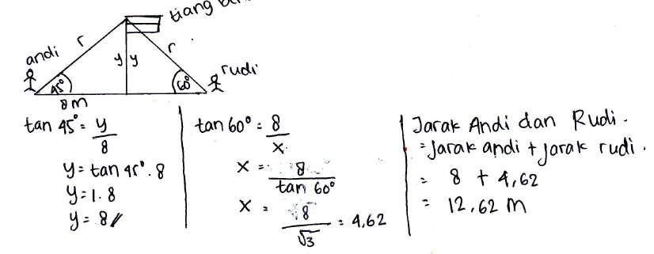Dalam menyelesaikan masalah tersebut, siswa memiliki kemampuan pemecahan masalah matematik apabila dapat menuliskan informasi yang sesuai berdasarkan soal yang diberikan, setelah itu dapat membuat model atau strategi dalam penyelesaian masalah serta melakukan perhitungan dan memeriksa kembali dari solusi yang didapatkan. Hasil pekerjaan siswa dapat terlihat seperti contoh berikut.

**Gambar 4.3 Contoh hasil kerja siswa yang kurang sempurna**

Berdasarkan hasil pekerjaan siswa diatas, memperlihatkan kemampuan siswa dalam membuat sketsa dari masalah yang diberikan dengan memberikan informasi apa saja yang diketahui dari soal. Dari hasil tersebut, terlihat bahwa dengan membuat sketsa dari permasalah tersebut siswa mengetahui strategi untuk menyelesaikannya. Hasil sketsa yang didapat, mengarahkan siswa untuk menghitung salah satu nilai yang tidak diketahui yaitu tinggi tiang bendera, baik dari jarak Andi ataupun Rudi. Karena jarak yang diketahui hanya jarak antara andi dan tiang, maka siswa mencari nilai dari tinggi tiang menggunakan sudut tangen dengan sudut yang terbentuk antara Andi dan tiang bendera. Dalam menyelesaikan masalah diatas, pekerjaan siswa biarpun mengarah pada penyelesaian yang benar, namun ia tidak melakukan pemeriksaan kembali dari solusi yang ditemukan.

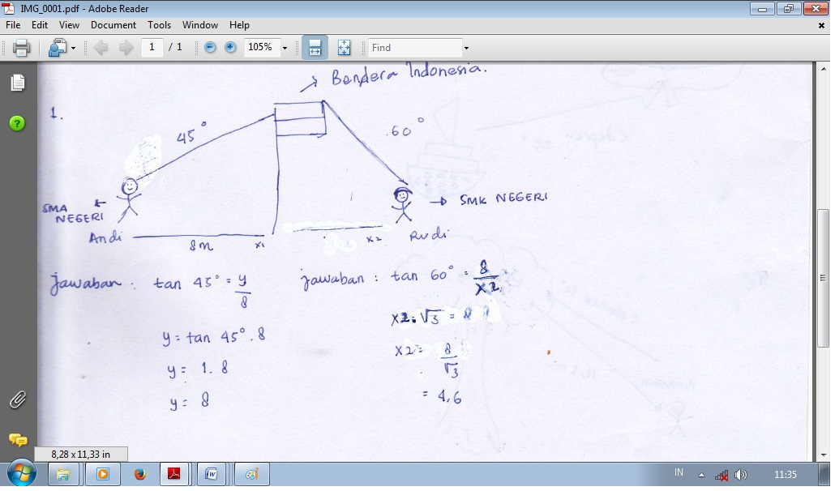

**Gambar 4.4 hasil pekerjaan siswa yang kurang tepat**

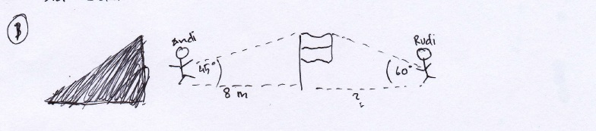

**Gambar 4.5 hasil pekerjaan siswa yang kurang tepat**

Hasil pekerjaan siswa pada gambar 4.4 dan 4.5 merupakan contoh yang diambil untuk menggambarkan bagaimana kemampuan pemecahan masalah siswa. jawaban yang diberikan siswa, menunjukan bawa kemampuan pemecahan masalah matematik siswa pada umumnya baru sampai pada tahap memahami masalah dan melakukan perhitungan. Selain itu, hasil pekerjaan siswa pada gambar 4.3 kurang sempurna dalam mengecek kembali hasil perhitungannya. Hal ini bertentangan dengan yang diungkapkan oleh Polya (dalam Suherman, E. dkk, 2003) yaitu “Memahami masalah, merencanakan penyelesaian, menyelesaikan penyelesaian sesuai rencana, dan melakukan pengecekan kembali terhadap semua langkah yang telah dikerjakan”.

Hal ini dapat terjadi disebabkan karena berdasarkan pengamatan umum di sekolah terutama pada siswa-siswi kelas X, mereka cenderung menghindari belajar pemecahan masalah terutama yang berkaitan dengan soal-soal cerita. Ketika disajikan masalah matematika seperti ini, seringkali siswa mengeluh terlebih dahulu sebelum mereka mencobanya dan menghindarinya. Siswa lebih sering memilih soal objektif atau soal-soal yang telah dijelaskan oleh guru sebelumnya mereka kerjakan dan meninggalkan soal pemecahan masalah karena dianggap sulit. Ini sesuai dengan yang diungkapkan pemecahan masalah bersifat tidak rutin, oleh karena itu kemampuan ini tergolong pada kemampuan berfikir matematik tingkat tinggi (Sumarmo, 2010:5).

Dalam pemilihan soal, guru cenderung menggunakan soal rutin yang prosedur pengerjaannya dikerjakan dengan perhitungan langsung tanpa perlu memahami dan mengindentifikasi masalah serta informasi yang diberikan.

1. ***Macromedia Flash* dan *Powerpoint***

Temuan dalam pembelajaran menggunakan *Macromedia Flash* terlihat saat guru menyampaikan bahwa tidak akan belajar dengan cara biasanya, artinya bagi seluruh siswa pada kelas eksperimen yang menggunakan *Macromedia Flash* pertama kali akan menerima pengalam belajar dimana materi pembelajaran yang seharusnya disampaikan oleh guru mereka terima dalam bentuk CD interaktif. Pada saat pembelajaran, guru pun menjalankan program dengan bantuan *infocus* agar memudahkan siswa. Pada awal pembelajaran, siswa diperkenalkan terlebih dahulu seperti apa media interaktif yang akan mereka gunakan sehingga menghabiskan waktu cukup lama untuk memperkenalkan siswa pada media pembelajaran yang akan mereka gunakan sehingga mereka terbiasa. Beberapa orang siswa terlihat menggunakan *headset* saat menjalankan program tersebut, agar lebih berkonsentrasi dalam belajar. Berdasarkan hal tersebut, siswa yang menggunakan *headset* sebagai media pembelajaran tambahan dalam pembelajaran diartikan sudah mengetahui bagaimana cara dirinya belajar, hal ini diketahui berdasarkan percakapan singkat saat pembelajaran saat guru menanyakan mengapa siswa tersebut menggunakan *headset*. Siswa tersebut menjawab, karena dengan menggunakan *headset,* selain ia dapat mendengarkan penjelasan dalam bentuk audio, ia dapat pula memilih sendiri mana materi yang ingin dipelajari dengan atau tanpa tambahan audio.

Hasil wawancara dengan beberapa siswa pada kedua kelas eksperimen, yaitu kelas yang pembelajarannya menggunakan *Macromedia Flash* dan *Powerpoint*. Pada kelas eksperimen yang pembelajarannya menggunakan *Macromedia Flash,* siswa menunjukan rasa antusias dalam mengaplikasikan media yang diberikan karena merupakan pengalaman pertama mereka dalam pembelajaran matematika menggunakan media pembelajaran interaktif seperti yang diberikan. Selain itu masukan yang diberikan mengenai *Macromedia Flash* ini mengenai musik dan *sound effect* perlu dibuat lebih bervariasi agar siswa lebih menarik. Dalam penulisannya masih terdapat kata-kata yang salah dalam pengetikan untuk lebih diperhatikan karena dapat membuat siswa kebingungan dalam memahaminya. Petunjuk penggunaan perlu ditambahkan, karena menurut beberapa siswa mereka masih bingung dalam menjalankan program *macromedia flash* yang diberikan. Beberapa saran yang diberikan oleh para siswa yaitu penggunaan *headset* dalam pembelajaran matematika lebih baik, karena mereka dapat mengatur sendiri pengaturan suara sesuai kebutuhan mereka masing-masing.Hasil wawancara pada siswa yang pembelajarannya menggunakan *Powerpoint,* pada umumnya siswa sudah pernah memiliki pengalaman belajar dengan menggunakan *powerpoint* hanya saja tidak terlalu sering digunakan pada pembelajaran matematika. Pada umumnya, mereka memiliki pengalaman belajar menggunakan *Powerpoint*  ini lebih sering digunakan pada peelajaran bahasa, kewarganegaraan, sejarah, atau pun agama. Pada pembelajaran yang menggunakan *Powerpoint* ini, siswa cukup antusias dalam belajar hanya saja menurut beberapa siswa mereka mengalami kendala tidak bisa mengikuti pelajaran dengan baik karena *slide-slide* yang ditayangkan. Selain itu kendala dalam menangkap informasi yang diberikan oleh guru, karena mereka lebih fokus mencatat informasi yang ditampilkan pada *slide.* Beberapa siswa lainnya, mereka lebih menyukai membaca dari *slide* dibandingkan dari buku karena lebih ringkas, sedangkan beberapa lainnya lebih senang memperhatikan guru yang mengajar dibandingkan harus memahami apa yang ditampilkan pada *slide.*

Kendala dalam menggunakan *Macromedia Flash* dalam pembelajaran matematika yaitu banyak siswa yang masih kesulitan dalam memahami materi yang diberikan terutama saat melihat contoh soal. Ada beberapa siswa yang masih kebingungan dalam memahami proses pengerjaannya.

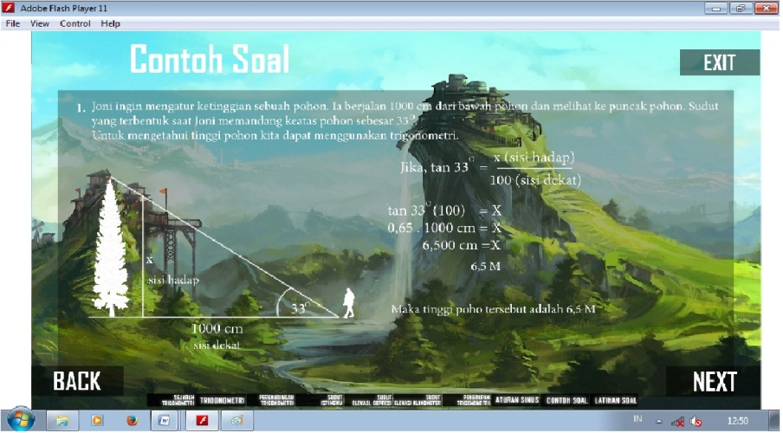

**Gambar 4.1 salah satu tampilan contoh soal**

**pada *Macromedia Flash***

Peningkatan kemampuan pemecahan masalah matematika siswa pada pembelajarannya yang menggunakan *Macromedia Flash* lebih baik dibandingkan kemampuan pemecahan masalah matematika siswa yang menggunakan *Powerpoint*  dan pembelajaran secara ekspositori. Siswa yang memiliki kemampuan pemecahan masalah ditunjukkan dengan kemampuan mereka dalam memahami masalah, membuat strategi, melakukan perhitungan, dan pengecekan kembali hasil dari solusi yang telah mereka pecahkan.

Temuan lain dalam penelitian ini, dalam pembelajaran antara siswa yang menggunakan *Macromedia Flash, Powerpoint,* dan ekspositori siswa terlihat lebih leluasa belajar pada kelas yang pembelajarannya menggunakan pembelajaran secara ekspositori, dimana guru sebagai pusat pada pembelajaran. Pada pembelajaran menggunakan *Macromedia Flash* masih menghadapi banyak kendala, salah satunya siswa masih kesulitan dalam pembelajaran matematika yaitu banyak siswa yang masih kesulitan dalam memahami materi yang diberikan terutama saat melihat contoh soal, selain beberapa siswa yang masih kebingungan dalam memahami proses pengerjaannya. Salah satu opsi yang diberikan oleh beberapa guru matematika lainnya adalah pembelajaran dengan menggunakan *Macromedia Flash* dapat diberikan sebagai media pendamping bagi siswa untuk belajar baik di rumah ataupun di sekolah karena keterbatasan penelitian yang dilakukan dalam enam kali pertemuan.

1. ***Self regulated Learning***

Berdasarkan uji hipotesis didapat tidak terdapat perbedaan kemandirian belajar *Self Regulated Learning* antar siswa yang menggunakan *Macromedia Flash* dan *Powerpoint.* Dari uji korelasi diketahui bahwa tidak terdapat korelasi antara kemampuan pemecahan masalah matematik dengan *Self Regulated Learning* siswa. Analisis *Self Regulated Learning* siswa terhadap Pembelajaran Matematika yang Menggunakan *Macromedia Flash*  dan *Powerpoint* menunjukan bahwa tidak ada perbedaan kemandirian belajar antara siswa yang pembelajarannya menggunakan *Macromedia Flash* dan *Powerpoint.* Gagne dan Marzano (dalam Fitria, 2009), *self regulated learning* dilandasi oleh paham konstruktivisme dimana pembelajaran dirancang dan dikelola sedemikian rupa sehingga mampu mendorong siswa untuk mengorganisasi pengalamannya sendiri menjadi suatu pengetahuan baru yang bermakna. Faktor yang menyebabkan tidak terlihatnya perbedaan kemandirian belajar siswa tidak terlalu tampak adalah analisis terhadap perilaku pada tiap individu yang berorientasi pada pencapaian tujuan, selain itu kemandirian belajar merupakan sebuah siklus kognitif yang harus dilakukan secara berulang-ulang. Hal ini menjadi salah satu kendala, disebabkan keterbatasan peneliti dalam melakukan penelitian sehingga kemandirian belajar siswa belum optimal berkembang. Hal tersebut memungkinkan menjadi salah satu penyebab tidak terdapatnya hubungan antara kemampuan pemecahan masalah dan kemandirian belajar siswa.

Hasil wawancara mengenai *Self Regulated Learning* sebagai bagian refleksi diri pada siswa yang menjadi fokus penelitian. Berdasarkan beberapa siswa, dari ketiga kelas yang digunakan pada penelitian ini adalah mereka perlu belajar matematika karena selain pelajaran wajib di sekolah, matematika juga sangat berarti dalam kehidupan sehari-hari. selain itu, pelajaran matematika masih dianggap sulit sehingga mereka sebisa mungkin harus menguasainya dan harus menyukai pelajaran matematika. Kesulitan siswa dalam belajar matematika, mereka kesulitan dalam prosedur pengerjaan soal. Mereka sulit untuk belajar sendiri dan perlu diimbing oleh guru atau seseorang yang memiliki pengetahuan di pelajaran tersebut. Mereka lebih senang belajar secara berkelompok atau bersama teman sebangku. Ketika belajar sendiri di rumah, mereka memiliki kendala karena sebagian dari orangtua mereka bekerja sehingga tidak ada tempat bertanya. Beberapa siswa lainnya, mereka kesulitan belajar secara mandiri di rumah adalah ketika di rumah mereka memiliki kesibukan lain seperti harus menjaga adik atau membantu orangtua. Mereka menyukai belajar secara mandiri karena lebih santai, tetapi selalu mengalami kesulitan ketika mengerjakan latihan-latihan soal dan akan cepat bosan atau menyerah ketika soal yang mereka kerjakan tidak ditemukan jawabannya atau mereka kesulitan memahami materi yang mereka pelajari. Hal ini belum memenuhi apa yang diungkapkan oleh Lee at al (dalam Elyaniar, 2012) yang mengemukakan empat prinsip *self regulated* learning yaitu 1) mempersiapkan lingkungan belajar, 2) mengorganisasi materi, 3) memonitor kemajuan sendiri, dan 4) melakukan evaluasi terhadap kinerja.

Mereka mengetahui mempersiapkan lingkungan belajar seperti apa yang dapat meningkatkan kemandirian belajar mereka, tetapi mereka belum mampu untuk mengorganisasi materi serta memonitor kemajuan sendiri, dan mengevaluasi terhadap kinerja yang telah mereka lakukan.

Berdasarkan hasil wawancara dengan beberapa siswa, siswa mengenai memonitor kemajuan diri dalam belajar menyebutkan bahwa mereka megalami kendala saat tidak mengerti materi yang diajarkan dan cenderung meninggalkan soal yang sulit daripada mencari tahu dan mencoba untuk menyelesaikan soal tersebut. Selain itu, mereka sudah mengetahui apa saja yang harus mereka lakukan untuk mengevaluasi kinerja mereka seperti berdiskusi dengan teman. Dalam lingkungan belajar di rumah, beberapa dari mereka mengalami kesulitan dikarenakan orangtua yang harus bekerja, atau mereka mendapatkan tugas untuk membantu orangtua atau harus membantu menjaga saudara mereka yang usianya lebih kecil.

**BAB V**

**KESIMPULAN DAN SARAN**

1. **KESIMPULAN**

Berdasarkan hasil penelitian dan pembahasan mengenai implementasi *Macromedia Flash*  dan *Powerpoint* terhadap kemampuan pemecahan masalah dan *Self Regulated Learning* siswa di SMKN 1 Karawang, maka dapat disimpulkan bahwa:

1. Kemampuan kemampuan pemecahan masalah matematika siswa yang menggunakan *macromedia flash* lebih baik daripada siswa yang pembelajarannya menggunakan *Power Point*
2. Kemampuan kemampuan pemecahan masalah matematika siswa yang menggunakan ekspositori lebih baik dibandingkan siswa yang pembelajarannya menggunakan *Macromedia Flash*
3. Kemampuan kemampuan pemecahan masalah matematika siswa yang menggunakan ekspositori lebih baik dibandingkan siswa yang pembelajarannya menggunakan *Powerp*oin*t*
4. Tidak terdapat korelasi antara kemampuan pemecahan masalah dengan *Self Regulated Learning.*
5. Guru memberikan tanggapan positif terhadap pembelajaran matematika dengan menggunakan media pembelajaran, khususnya pada penggunaan *Macromedia Flash*. Namun, mereka berpendapat bahwa penggunaan *Macromedia Flash* dapat dijadikan media pendamping siswa untuk belajar di rumah, disebabkan tidak semua guru dapat membuat media pebelajaran dengan menggunakan *Macromedia Flash* dikarenakan keterbatas pengetahuan yang dimiliki mereka.
6. **SARAN**

Berdasarkan hasil penelitian dan kesimpulan yang diperoleh, maka dapat diajukan beberapa saran sebagai berikut:

* + - 1. Pembelajaran matematika dengan menggunakan *Macromedia Flash* dapat dijadikan perlu dikembangan karena hasil penelitian menunjukkan, melalui pembelajaran matematika dengan menggunakan *Macromedia Flash* peningkatan kemampuan pemecahan masalah siswa siswa lebih baik. Kemudian dari hasil penelitian menunjukkan, siswa bersikap positif terhadap pelajaran matematika, terhadap pembelajaran dengan menggunakan *Macromedia Flash.*
      2. Untuk meningkatkan kemampuan pemecahan masalah siswa, langkah-langkah pemecahan masalah secara sistematis perlu dibiasakan pada siswa. Dengan demikian, siswa dapat memenuhi semua aspek yang dapat diukur.
      3. Pembelajaran dengan menggunakan *Macromedia Flash* memungkinkan siswa untuk memiliki kemandirian belajar, namun perlu dilakukan secara terus-menerus dan melalui proses pembiasan pada saat aktifitas belajar berlangsung.
      4. Dalam keterbatasan peneliti dalam melakukan penelitian, agar lebih dikembangkan penelitian selanjutnya mengenai analisis perilaku pada tiap individu yang berorientasi pada pencapaian tujuan dalam upaya meningkatkan kemandirian belajar.
      5. Untuk pengembangan lebih lanjut mengenai pembelajaran dengan *Macromedia Flash,* agar diterapkan pada materi ajar lainnya dan pada tingkatan yang berbeda.
      6. Agar guru lebih memiliki pengetahuan yang baru mengenai media pembelajaran, maka seminar dan penataran mengenai pengembangan media pembelajaran perlu diberikan agar pembelajaran tidak monoton.

**DAFTAR PUSTAKA**

Arsyad,Azhar.(2006). *Media Pembelajaran.* Jakarta: PT Raja Grafindo Persada

Borg,W.R & Gall, M.D. (1983). *Education Research.* New York : Longman. Brophy,J.

Effeney, G & Carroll, A. (2013). *Self Regulated Learning : Key Strategies and Their Sources in a Sample of Adolescent males.* Australian Journal of Educational & Developmental Psychology*.* Volume 13, 6-17.

Elyaniar. (2012). Peningkatan Kemandirian dan Hasil Belajar Matematika Melalui *Problem Based Learnig*  bagi Siswa Kelas VIII SMP Negeri 3 Wonogiri.

Fikriyaturrohmah & Nurhakiki. R. (2013). *Pengembangan Media Pembelajaran Interaktif Hands-On Berbantu Komputer pada Materi Persamaan Linear Satu Variabel Untuk Siswa Kelas VII.* Jurnal (Online) UNY. Diakses 12 januari 2015.

Fitria, D.H. 2009. Pengaruh Kemandirian Belajar Siswa terhadap Prestasi Belajar Matematika di SMP Negeri Depok.

Izzati, N. (2010). *Meningkatkan Kemampuan Berpikir Matematis pada Tingkat Koneksi dan Analisis Siswa MTs Negeri Melalui Pembelajaran Kolaboratif MURDER*. Tesis. PPs UPI Bandung. Tidak diterbitkan.

Kariadinata, Rahayu.(2006). *Aplikasi Multimedia Interaktif dalam Pembelajaran Matematika sebagai Upaya Mengembangkan Kemampuan Berfikir Matematika Tingkat Tinggi Siswa SMA.* Disertasi PPs UPI Bandung: Tidak diterbitkan

Ken Neo Tse Kian. (2003). *Using Multimedia in a Constructivist Learning Environment in the Malaysian Classroom.* Australian Journal of Educational Technology.

Nasullah,A.(2012).*Peningkatan Kemampuan Komunikasi Matematika di SMK Kelas XI dengan Multimedia melalui Software Macomedia Flash MX Plus (MF MX+).*Tesis UNPAS Bandung: Tidak diterbitkan.

Nasution,S. (2010). *Berbagai Pedekatan dalam Proses Belajar Mengajar.* Bandung: Bina Aksara.

Nursofah,(2003). *Pengembangan Multimedia Interaktif pada Pokok Bahasan Lingkaran untuk Menumbuh Kembangkan Kompetensi Matematika Siswa SLTP.* Tesis PPs UPI Bandung.Tidak diterbitkan..

Parlaung. 2008. *Pemodelan Matematika untuk Peningkatan Bermatematika Siswa Sekolah Menengah Atas.* [Online]. Tesis. USU

Pitrich. (1995). *Promotion of self regulated Learning.* [*Http://dwb.unl.edu/book.CH09/Chapter09w.html*](Http://dwb.unl.edu/book.CH09/Chapter09w.html)

Prasetyo, Hadi.(2007). *Desain dan Aplikasi Media Pembelajaran dengan menggunakan Macromedia lash MX*. Bandung: Ardana Media.

Rahim, Z. (2011). *Making Educational Animation Using Flash.* Bandung : Informatika

Ratnaningsih, N.(2007). *Pengaruh Pembelajaran Konstektual Terhadap Kemampuan Berpikir Kritis dan Kreatif Matematik serta Kemandirian Belajar Siswa Sekolah Menengah Atas.* Disertasi PPs UPI Bandung : Tidak diterbitkan

Rohendi,D. (2012). *Developing E-learning Based on Animation Content for Improving Mathematical Connection Abilities in High School Students. Interational Journal of Computer Science Issues.* Volume 9(1), 1-5.

Rose Colin&Nicholl Malcolm. J. (2002).*Accelerated Learning for The 21st Century:Cara Belajar Cepat Abad XXI.* Jakarta: Nusantara

Ruseffendi. ET.(1991). *Pengantar kepada Membantu Guru Mengembangkan Kompetensinya dalam Pengajaran Matematika untuk Meningkatkan CBSA*.Bandung: Tarsito.

Ruseffendi, ET.(2006). *Pengantar kepada membantu guru mengembangkan kompetensinya dalam Pengajaran matematika untuk meningkatkan CBSA.* Bandung: Tarsito.

Satrio, (2003). *Efektivitas Pembelajaran Menggunakan Media Microsoft Powerpoint dan Media Chart pada Materi Trigonometri di Kelas XI.* Jurnal (online) FKIP Untan.

Sugiyono. (2013). *Statistika untuk Penelitian*. Bandung: Alfabeta.

Suarna. N. (2009). *Pedoman Panduan Praktikum Microsoft Office 2007.* Bandung: Yrama Widya

Sudjana,N dan Rivai,A.(2005). *Media Pengajaran.*Bandung: Sinar Baru Algensindo

Suherman, E. (2003). *Evaluasi Pembelajaran Matematika untuk Calon Guru dan Mahasiswa Calon Guru Matematika*. Bandung: Jurusan Pendidikan Matematika FPMIPA UPI.

Sumarmo, U. (2010). *Pengembangan Berfikir Matematika Tingkat Tinggi Siswa SLTP dan SMU serta Mahasiswa Strata Satu (S1) Melalui Berbagai Pendekatan Pembelajaran*. Laporan Penelitian Lemlit UPI.

Sumarmo. U. (2013). *Berpikir dan Disposisi Matematik serta Pembelajarannya.* UPI : Bandung.

Wahyudin. (1999). *Kemampuan Guru Matematika, Calon Guru Matematika, dan Siswa dalam Mata Pelajaran Matematika.* Disertasi SPs UPI Bandung : Tidak diterbitkan.

Wardhani, S. (2005). *Pembelajaran Matematika Kontekstual di SMP.* Disajikan di [*http://www.p3gmatyo.go.id/download/SMP/Mat Kontekstual.pdf*](http://www.p3gmatyo.go.id/download/SMP/Mat%20Kontekstual.pdf)*.* Diakses tanggal 13 februari 2015.

Yaniawati,P. (2010 ). *E-learning : Alternatif Pembelajaran Kontemporer.* Bandung: Arfino Raya.

Yaniawati, P & Indrawan, R. (2014). *Metodologi Penelitian : Kuantitatf, Kualitatif, dan Campuran untuk Manajemen, Pembangunan, dan Pendidikan.* Refika Aditama: Bandung

Zimmerman, B.J & Schunk, D. H. (1989)(Eds). *self regulated Learning and Academis achievment: Theory, Research, and Practice. New York : Springer – Verlag.*